1 | Zestaw szaf zamykanych | 1 | Meble wykonane z klonowej płyty laminowanej o gr. 18 mm.  Regał - klon, wym. 82 x 38 x 117,4 cm, 3 szt.  Nadstawka - klon, wym. 82 x 38 x 35,2 cm, 1 szt.  Nadstawka - klon, wym. 82 x 38 x 70,4 cm, 1 szt.  Nadstawka- klon, wym. 82 x 38 x 105,6 cm, 1 szt.  Drzwi niskie. z zamkiem 2 szt. - białe, wym. 40,5 x 34,9 cm, 1 para ,Drzwi średnie . z zamkiem 2 szt. - białe, wym. 40,5 x 70,1 cm, 1 para  Drzwi wysokie. z zamkiem 2 szt. - białe, wym. 40,5 x 105,3 cm, 4 pary  Wym. 246 x 39,8 x 223 cm | 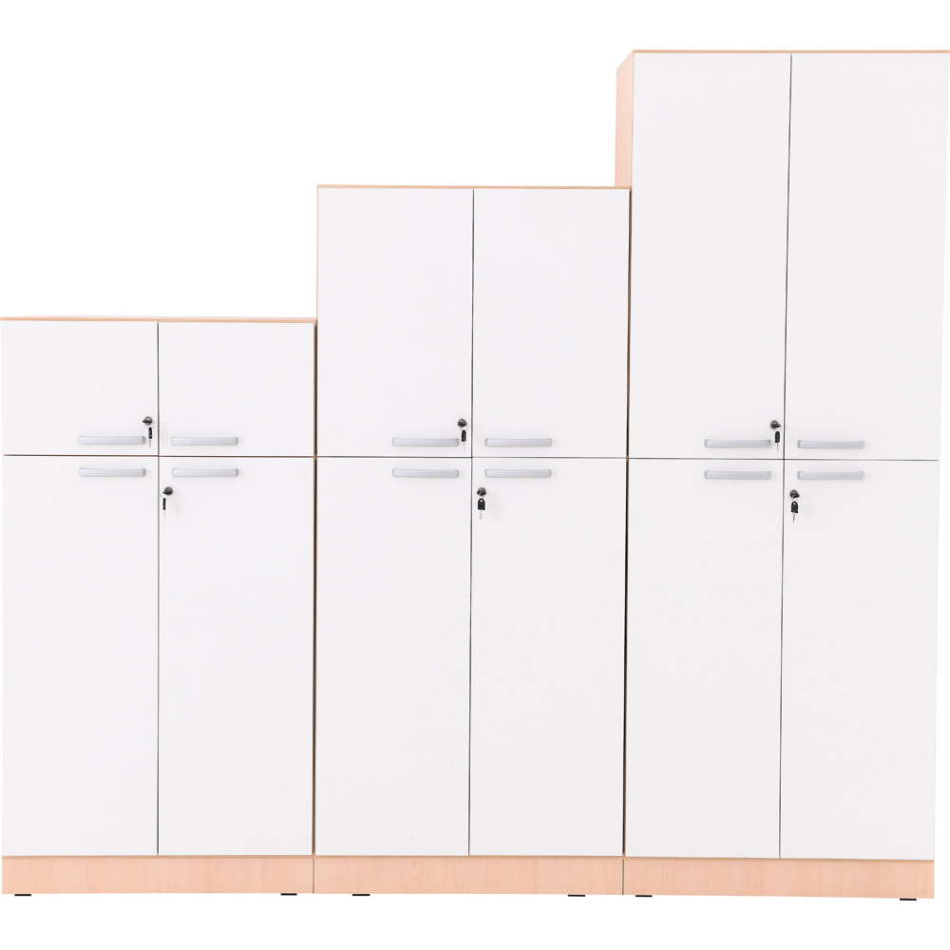
2 | Drukarka 3D | 1 | Drukarka 3D W skład zestawu wchodzić musi:  1 x Drukarka 3D FlashForge Adventurer 3  Filament min. 3kg  1 x Dedykowany zestaw narzędzi  1 x Pendrive z materiałami do kursu online  1 x Drukowana instrukcja, podręcznik oraz wzory karty pracy  1 x Dostęp do portalu i kursu online  1 x Szkolenie startowe dla nauczyciela (min 4h)  Gwarancja producenta min. 36 m-cy  W zestawie edukacyjnym poza drukarką i akcesoriami musi znajdować się pakiet min. 10 lekcji, które w prosty sposób wyjaśnią podstawy modelowania 3D oraz obsługę drukarki 3D, ogólno dostępne darmowe oprogramowanie.  Specyfikacja drukarki:  Technologia FDM/FFF  Przestrzeń robocza: 150 x 150 x 150 mm  Max. temperatura ekstrudera: 240°C  Podgrzewana platforma: tak, 100°C  Średnica filamentu: 1,75 mm  Średnica dyszy: 0,4 mm  Wysokość warstwy: 0,05 mm – 0,4 mm  Komora robocza: zamknięta  Chłodzenie wydruku: smart cooling 360°  Prędkość drukowania: 30-100 mm/s  Głośność: <45 dB  Wymiary drukarki: 388 x 340 x 405 mm  Waga netto drukarki: 9kg  Łączność: Pamięć USB, Wi-Fi, Ethernet, FlashCloud Czujnik Filamentu: Tak  • Instrukcje obsługi w języku polskim dostępne w formie cyfrowej i drukowanej  • Wdrożenie produktu  • Możliwość uczestnictwa w szkoleniu on-line  • Usługi serwisowe na terenie całej Polski oraz bezpłatna infolinia | 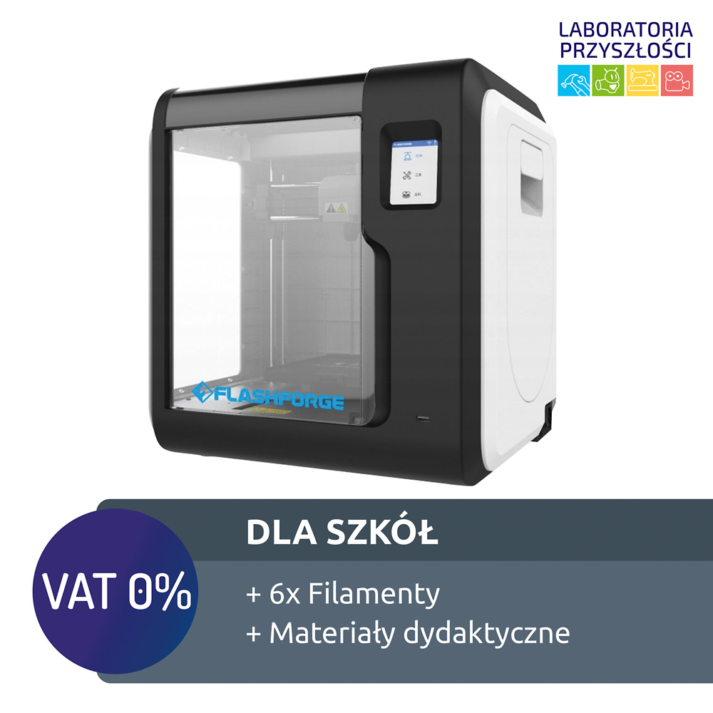
3 | Laptop | 1 | Laptop o parametrach minimalnych: - Ekran o przekątnej 15,6 cali - Procesor: Intel Core i5 - Pamięć RAM: 8 GB - Dysk: 256 SSD - Złącza: HDMI, USB, Czytnik kart SD - Komunikacja: Wi-Fi, Bluetooth 4.0 - System operacyjny: Windows 10 Pro | 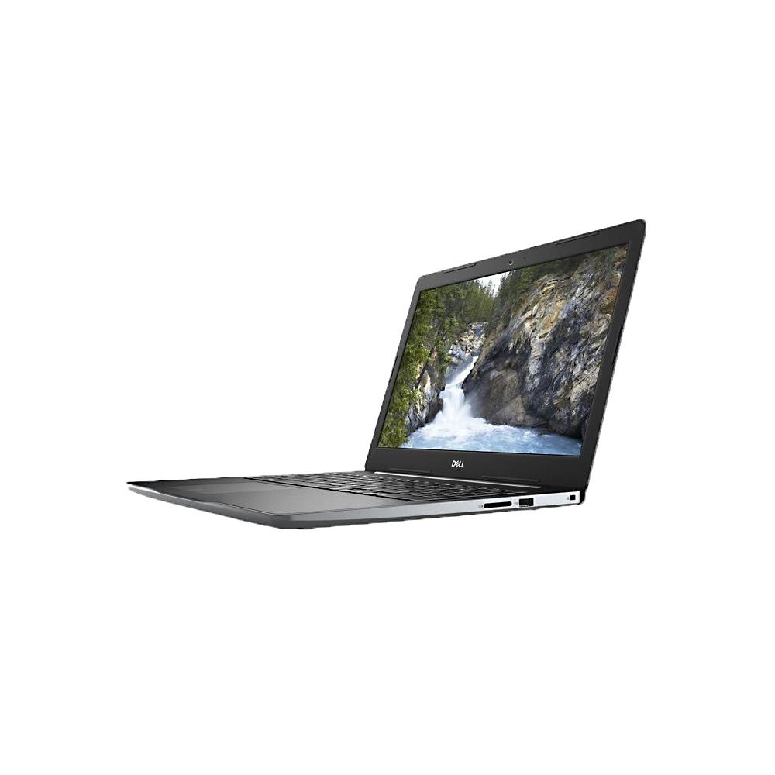
4 | Mikrokontroler z czujnikami i akcesoriami | 1 | ZESTAW KONSTRUKCYJNY Z MIKROKONTROLEREM, CZUJNIKAMI I AKCESORIAMI  Zestaw do nauki podstaw programowania, elektroniki, mechatroniki i elementów robotyki do wykorzystania na zajęciach techniki, informatyki, fizyki oraz na innych przedmiotach.  Zestaw wyróżniają wysokiej jakości plansze dydaktyczne, schematy poglądowe do realizacji projektów uczniowskich oraz bezpieczne, stale aktualizowane oprogramowanie edukacyjne w formie kursu wraz z pełną obudową metodyczną dla uczniów i nauczyciela.  Łączy się z innymi zestawami konstrukcyjnymi np. LEGO®  Umożliwia współpracę z drukarkami 3D  Współpracuje z różnymi robotami edukacyjnymi  Otwarty ekosystem ARDUINO  Obudowa metodyczna w języku polskim zapewnia wsparcie w postaci materiałów dostępnych online i do druku, są to m.in.:  Platforma z bazą materiałów,  Scenariusze lekcyjne,  Pomysły na niestandardowe lekcje,  Instrukcje i tutoriale,  Projekty interdyscyplinarne.  Elementy zestawu  Autorska aplikacja w formule kursu do nauki programowania wizualnego (bloczki) i tekstowego (C++) w środowisku Arduino, wspiera ucznia i nauczyciela oraz nie wymaga stałego dostępu do Internetu. Aplikacja jest częścią zestawu do pobrania ze strony producenta, nieograniczona czasowo i niewymagającą dodatkowych opłat.  W skład aplikacji wchodzą:  KURS  Tryb lekcyjny zawierający 23 lekcje programowania i mechatroniki, gdzie uczeń łączy teorię z praktyką. Konstruuje, a następnie programuje stworzony, własny model badawczy, który z powodzeniem można wykorzystać na przedmiotach technicznych oraz przyrodniczych, w szkolnym laboratorium biologicznym, pracowni fizycznej i innych zajęciach.  WYZWANIA  To tryb pracy z 10 nakładkami- planszami projektów, które zawierają od 2 do 5 zadań o różnym stopniu trudności. Testują zdobytą wiedzę w praktyce, przez konstruowanie realnie działających modeli, w tym Inteligentnego Domu, Inteligentnego Miasta, Stacji Pogodowej, Sygnalizacji świetlnej oraz wielu innych. Jest to praktyczna kontynuacja i rozwinięcia wiedzy oraz umiejętności zdobytych w kursie.  KOMPEDIUM  Tryb informacyjny, dotyczący zawartej w zestawie elektroniki, jej działania, sposobów łączenia oraz programowania.  TRYB DOWOLNY  To korzystanie ze wszystkich funkcjonalności aplikacji w realizacji własnych, autorskich projektów.  Moduły elektroniczne, czujniki w zestawie:  Oryginalny mikrokontroler Arduino Uno  Nakładka rozszerzająca Shield z wyświetlaczem OLED  Złącza analogowe  Złącza cyfrowe  10-pinowe złącze do serwomechanizmu  Złącze czujnika odległości  Wbudowaną diodę zasilania.  Diody LED: czerwona, zielona, żółta,  Buzzer (głośniczek),  Cznik światła,  Czujnik odległości SHARP o wyjściu analogowym i zakresie pomiaru 5-25 cm,  Czujnik temperatury,  Przycisku/tact switch,  Joystick,  Czujnika obrotu z pokrętłem/potencjometr,  Serwomechanizm typu micro z modułem posiadającym własny stabilizator napięcia oraz zintegrowanym złączem minimum 10-pinowym  Akcesoria z zestawie:  Podstawa konstrukcyjna (obszar roboczy)  12 plastikowych uchwytów do mocowania czujników i modułów na planszy oraz z klockami LEGO®  Kabel USB do połączenia płytki z komputerem,  Zestaw 10 kabelków, w dwóch zestawach kolorystycznych do łączenia modułów elektronicznych z programowalną płytką i rozszerzeniem,  Adapter baterii AA,  Kartonowe pudełko z plastikowym organizerem do porządkowania i przechowywania elementów zestawu,  Zestaw 10 plansz dydaktycznych- kart pracy, tematycznych projektów dla uczniów do zrealizowania w formie nakładek na plastikową podstawę konstrukcyjną (obszar roboczy) o angażującej tematyce:  Wymagania sprzętowe:  Wymaga pobrania aplikacji na urządzenia 2w1 lub komputer PC z systemem operacyjnym Windows 7 lub nowszym. Urządzenie nie jest częścią zestawu.  System operacyjny Windows 7/8/10 -procesor 1GHz - 1Gb RAM - 1Gb wolnej przestrzeni na twardym dysku -port USB  Aplikacja na PC z systemem Windows do pobrani onlin. Licencja aplikacji pozwala na jednoczesne korzystanie na dwóch urządzeniach. | 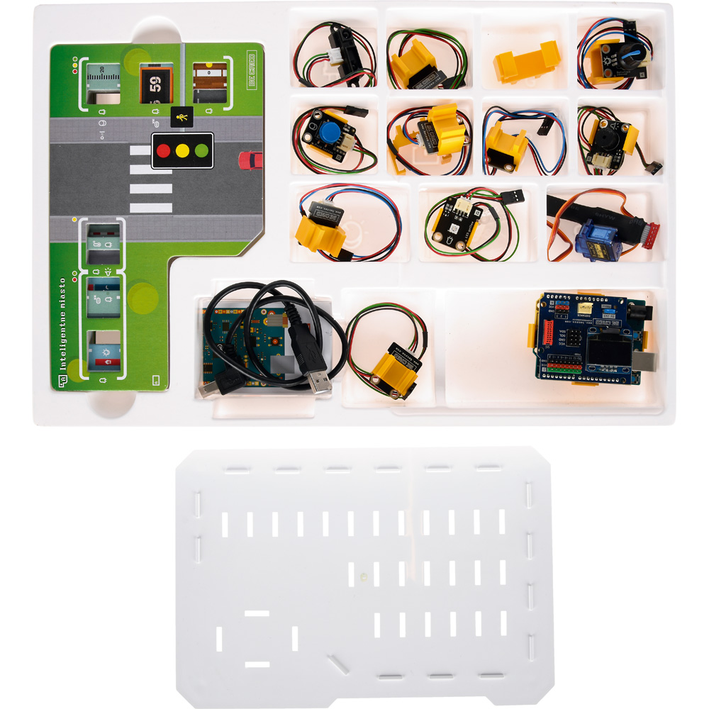
5 | Stacja lutownicza | 1 | Stacja wyposażona w funkcję płynnej regulacji temperatury i jej stabilizacji. Posiada wyświetlacz z LEDowym podświetleniem. Konstrukcja zabezpieczona przed antystatycznym zbieraniem się ładunku elektrostatycznego- ESD. Parametry minimalne: · Moc: 75W · Napięcie zasilania: 24V · Zakres temperatur: 200-480°C · Dokładność temperatury: +/- 2°C · Przepływ powietrza 120 l/min | 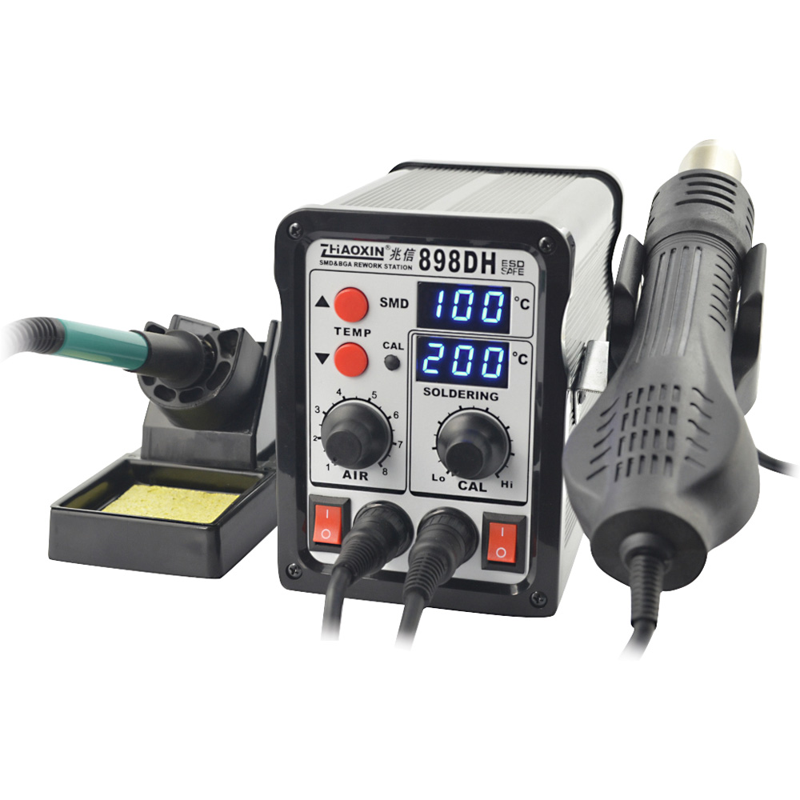
6 | Gogle Wirtualnej Rzeczywistości | 3 | SPECYFIKACJA TECHNICZNA:  ClassVR - wirtualne laboratorium przedmiotowe zestaw minimum 8 sztuk ClassVR Premium  Ośmiordzeniowy procesor Qualcomm Snapdragon XR1  Ładowanie / wejście USB-C dla kontrolera ręcznego  Soczewka Fresnela / soczewka asferyczna 100 stopni FOV  Polimerowa bateria litowo-jonowa 4000 mAh  Przedni aparat 13 Mpx z autofokusem  Mocowanie na głowę z regulacją w 3 kierunkach za pomocą podwójnych pasków z tyłu  5,5-calowy szybki wyświetlacz o wysokiej rozdzielczości 2560 x 1440  3 GB DDR RAM i 32 GB wewnętrznej pamięci masowej  Do czterech godzin pracy na jednej baterii  Zintegrowane podwójne głośniki  • produkt wymaga baterii (są w zestawie) Przenośne, wzmocnione etui do przechowywania i ładowania, dzięki czemu wszystkie zestawy są bezpieczne i w pełni naładowane, gotowe do użycia przez uczniów w dowolnym momencie. Specjalnie zaprojektowana pianka pomaga chronić zestawy i utrzymuje je bezpiecznie na miejscu. Etui ClassVR zostało zaprojektowane tak, aby umożliwić ładowanie nawet wtedy, gdy jest zamknięta i zablokowana. Zintegrowany hub ładujący USB wraz z aktywnymi wentylatorami chłodzącymi zapewnia bezpieczne zamknięcie i jednoczesne ładowanie zestawów, bez obawy o przegrzanie. | 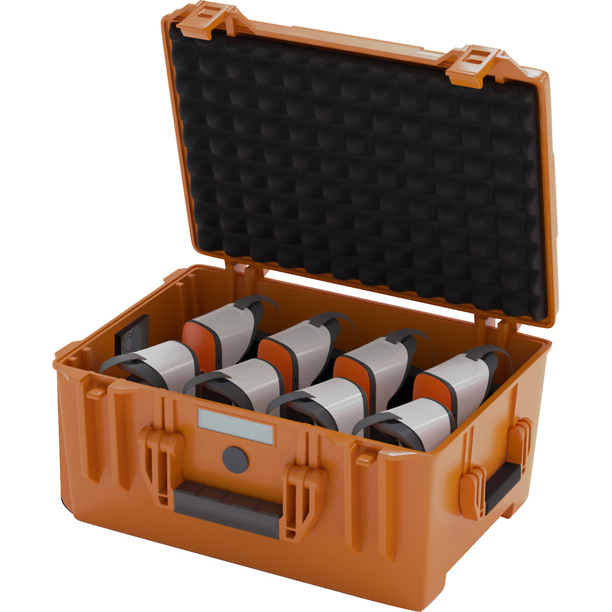
7 | Gogle Wirtualnej Rzeczywistości - dostęp do portalu wirtualnych lekcji | 1 | Dostęp do wielu różnych zasobów, możliwość dodawania własnych treści. · Przeszukiwanie ponad 500 zasobów według tematu lub słowa kluczowego ·tworzenie, zapisywanie i udostępnianie własncych lekcji Funkcje dla nauczycieli · Uruchomienie planu lekcji na wszystkich zestawach słuchawkowych jednocześnie · Zablokowanie zestawów słuchawkowych na lekcji, aby zachować skupienie · Ustawienie „Punktów zainteresowania”, aby przyciągnąć uwagę uczniów· Możliwość wysłania lekcji do poszczególnych zestawów słuchawkowych · możłiwość rozndania wydrukowanch arkuszy VR / AR do samodzielnego uczenia się .licencja 5 lat | 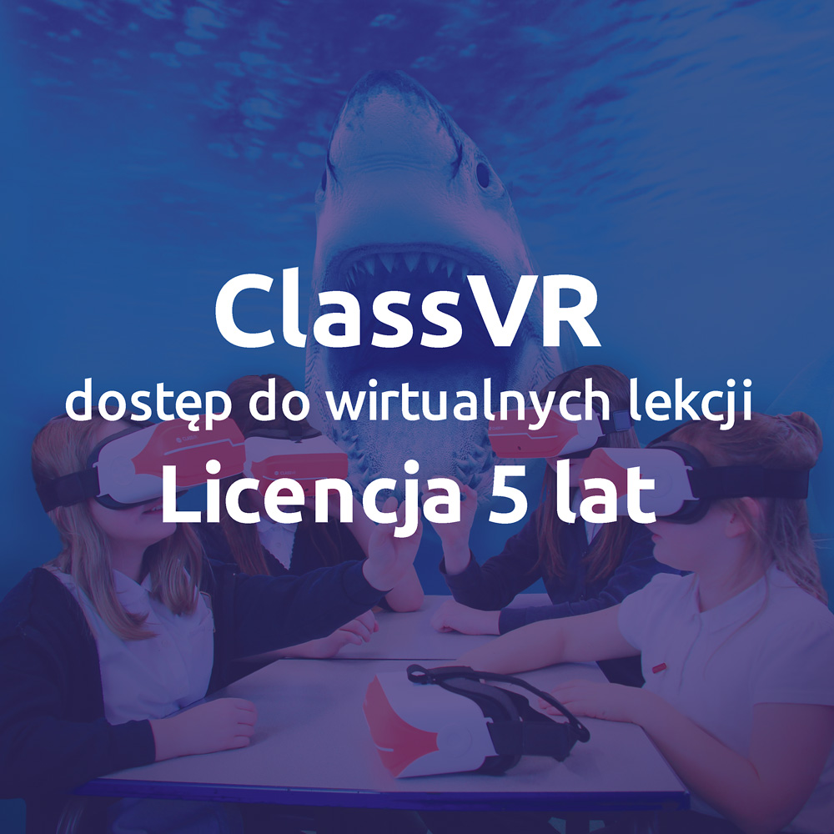
8 | Zestaw kulinarny | 1 | Kulinarne zestawy na pojedyncze stanowiska uczniowskie i do wyposażenia klasy. Zestawy umożliwiają wykonanie najprostszych potraw, takich jak kanapki, koreczki czy sałatki oraz gofry i tosty.  Skład zestawu:  Miska plastikowa 3 l, 12 szt.  Miska plastikowa 5 l, 12 szt.  Łyżki do sałaty , 12 szt.  Zastawa stołowa, 12 szt.  Tarka , 12 szt.  Deska do krojenia mała, 12 szt.  Obieraczka mix kolorów, 12 szt.  Nóż 13 cm, 12 szt.  Ubijaczka, 12 szt.  Szpatułka mix kolorów, 12 szt.  Chochla, 12 szt.  Łyżka stołowa, 12 szt.  Widelec, 12 szt.  Nóż, 12 szt.  Łyżeczka, 12 szt.  Zastawa stołowa, 12 szt.  Opiekacz, 3 szt.  Zestaw noży, 1 szt.  Pędzelek silikonowy mix kolorów, 3 szt.  Durszlak, 1 szt.  Otwieracz do puszek, 1 szt.  Dozownik z miarką 0,5 l, 6 szt.  Miska z pokrywką, 3 l, 4 szt.  Półmisek, 6 szt.  Salaterka, 6 szt. | 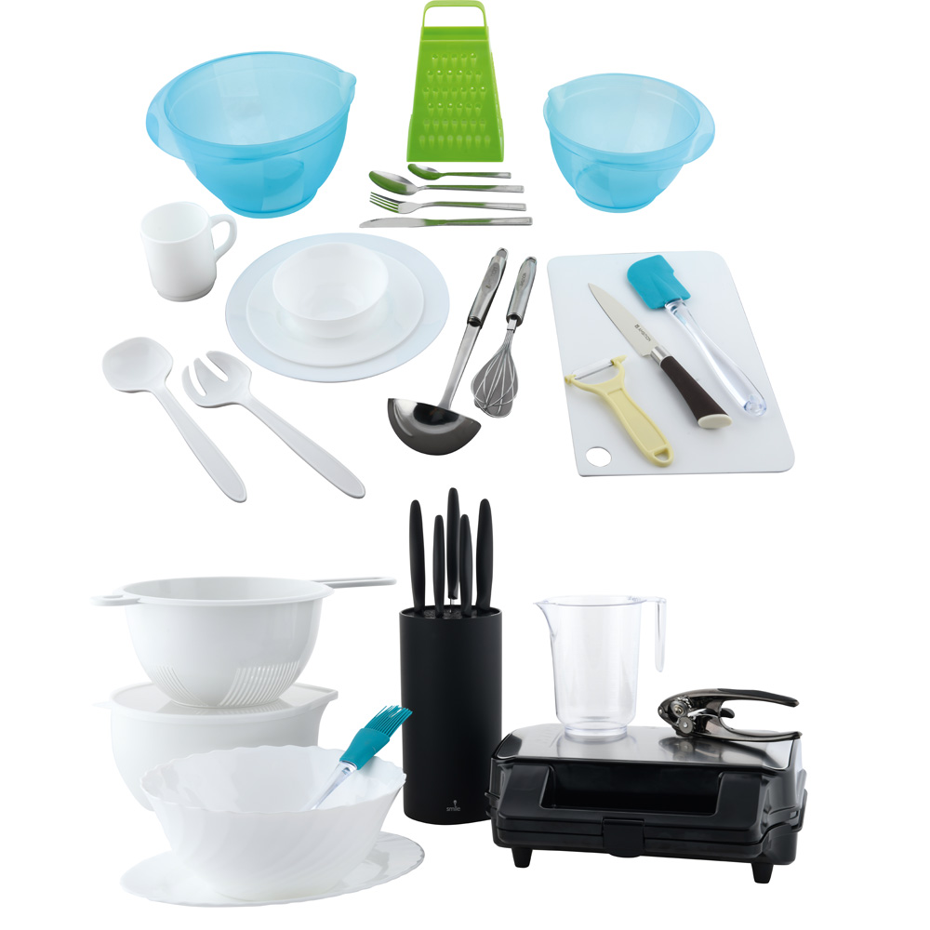
9 | Zestaw naczyń | 1 | Skład zestawu: · Kubek, 6 szt., 1 kpl. - W kolorze białym · Talerz płaski, 6 szt., 1 kpl. - W kolorze białym · Talerz deserowy, 6 szt., 1 kpl. - W kolorze białym · Talerz głęboki, 6 szt., 1 kpl. - W kolorze białym · Miseczka, 6 szt., 1 kpl. - W kolorze białym · Półmisek, 6 szt., 1 kpl. - W kolorze białym · Salaterka, 6 szt., 1 kpl. - W kolorze białym | 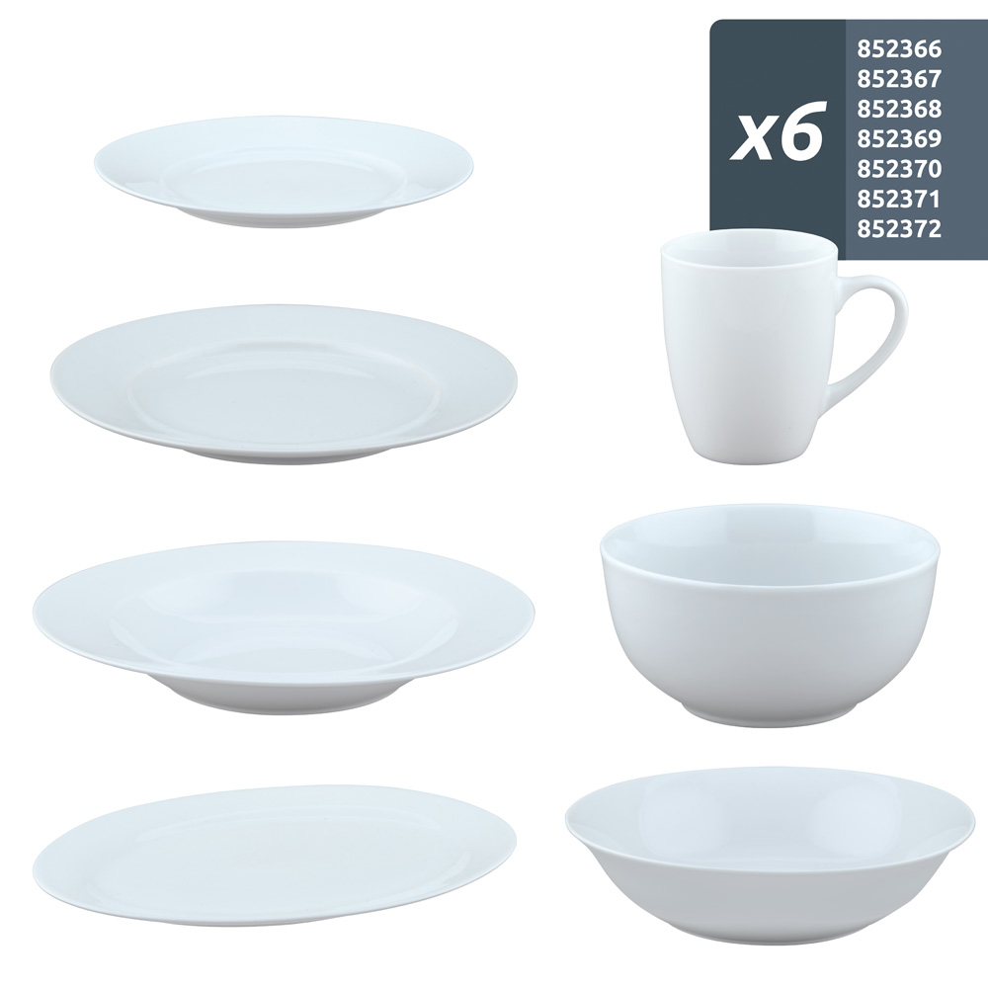
10 | Zestaw garnków | 1 | Zestaw 3 garnków o różnych wielkościach, z miarką w środku. Garnki mają wyprofilowane krawędzie i wyposażone są w pasujące pokrywki z otworami ułatwiającymi odcedzanie. Zestaw zawiera patelnię z nieprzywierająca powłoką. Garnki i patelnia są przystosowane do każdego rodzaju kuchni, w tym płyt indukcyjnych i piekarników. Wszystkie elementy zestawu są wykonane ze stali nierdzewnej. Można myć w zmywarce. · śr. garnków i patelni 16 cm, 20 cm, 24 cm, 24 cm · poj. 1,9 l, 3,6 l, 6,1 l | 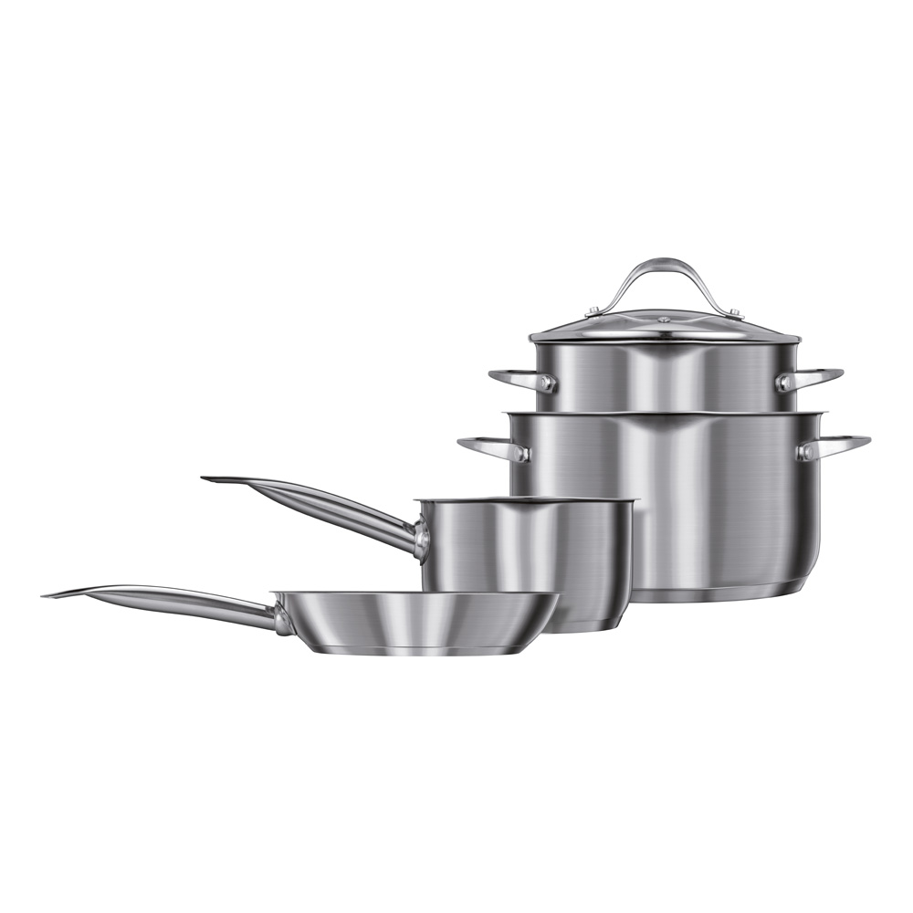
11 | Zestaw garnków ze steamerem | 1 | Zestaw składa się z 4 garnków o różnych wielkościach, z miarką w środku. Do każdego dołączona jest pokrywka. Steamer zawarty w zestawie umożliwia wygodne i zdrowe gotowanie potraw na parze. Wielkością pasuje do garnka o śr. 20 cm. Garnki są przystosowane do każdego rodzaju kuchni, w tym płyt indukcyjnych i piekarników. Wszystkie elementy zestawu są wykonane ze stali nierdzewnej. Można myć w zmywarce. · śr. garnków 16 cm, 18 cm, 20 cm, 22 cm · poj. 2x 2,1 l, 2,9 l, 3,9 l | 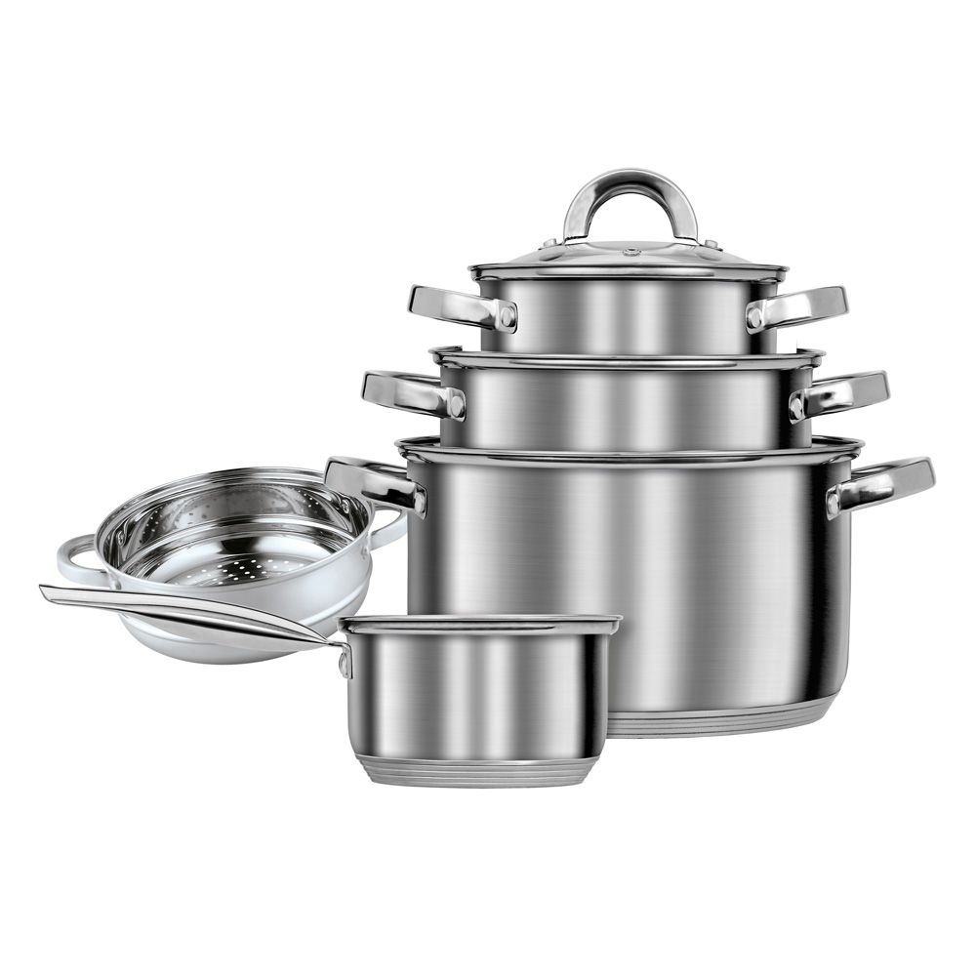
12 | Patelnia 28 cm | 1 | Do kuchni gazowej, elektrycznej oraz płyty indukcyjnej. | 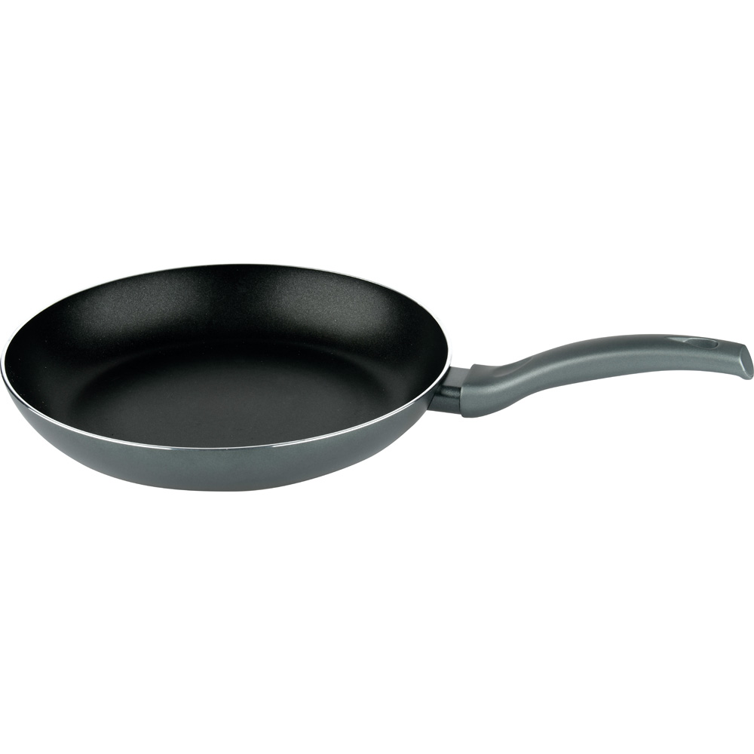
13 | Patelnia mała | 1 | Przystosowana do kuchni gazowej i elektrycznej oraz płyty indukcyjnej. · śr. 22 cm | 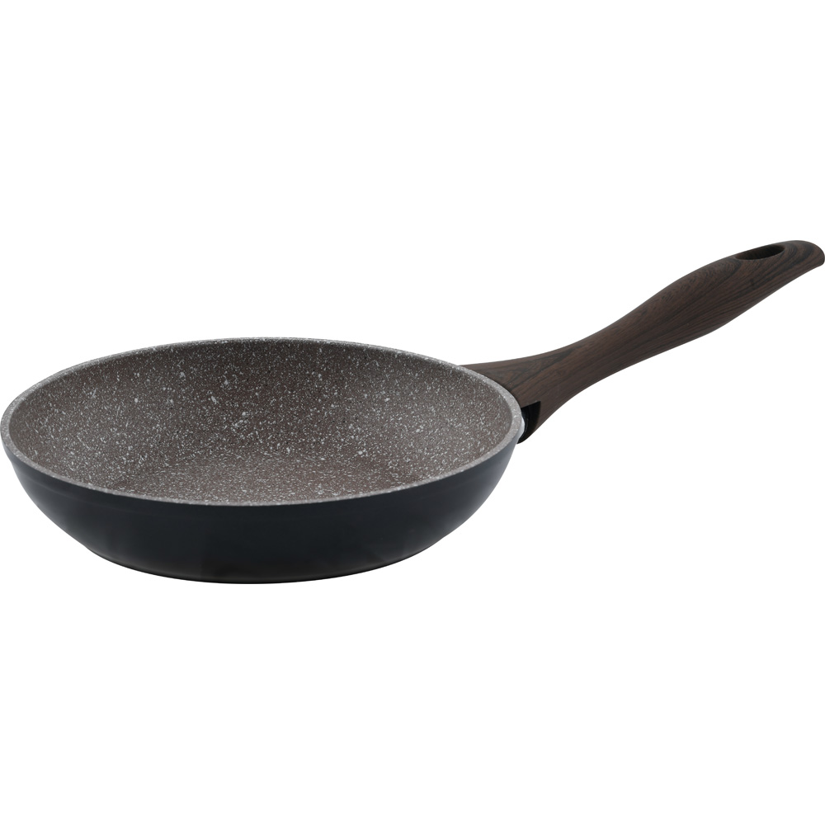
14 | Łyżka stołowa, 6 szt. | 3 |  | 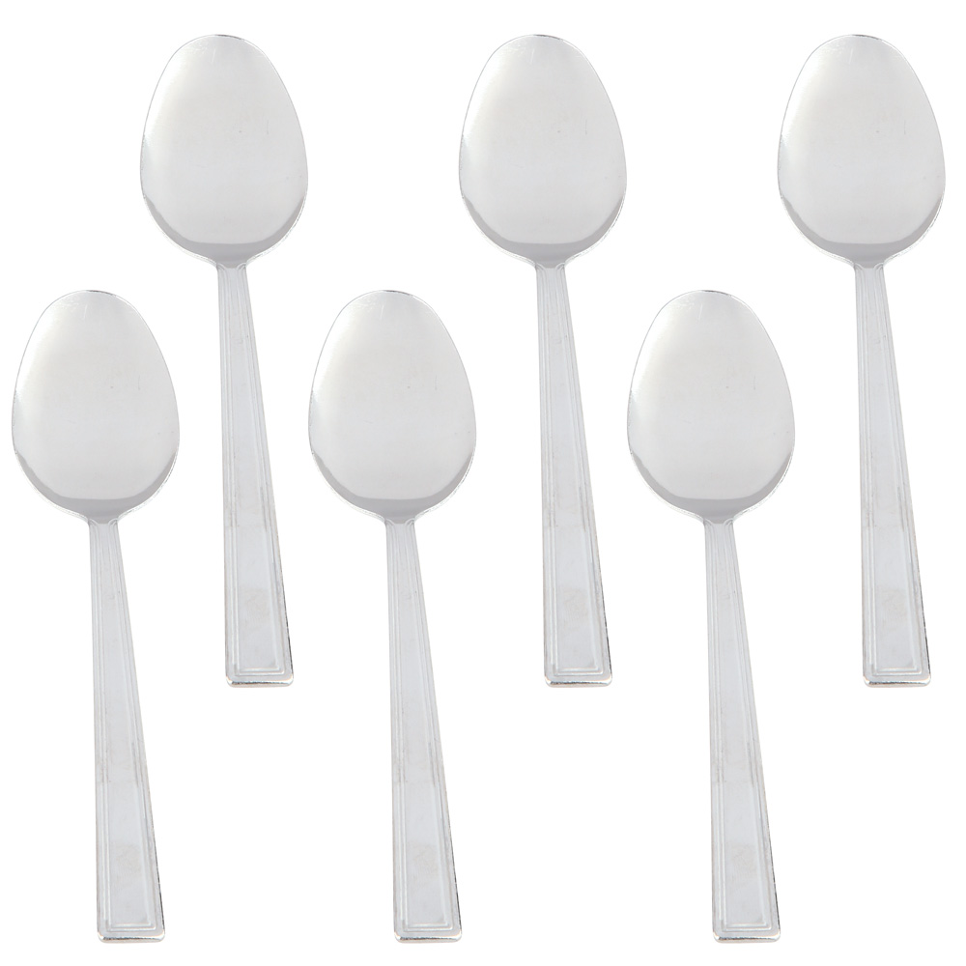
15 | Widelec, 6 szt. | 3 |  | 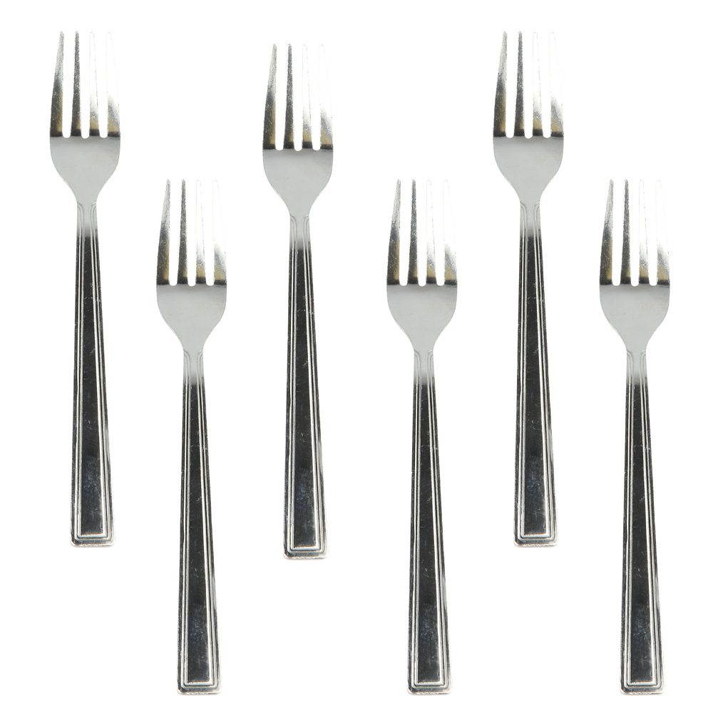
16 | Nóż, 6 szt. | 3 |  | 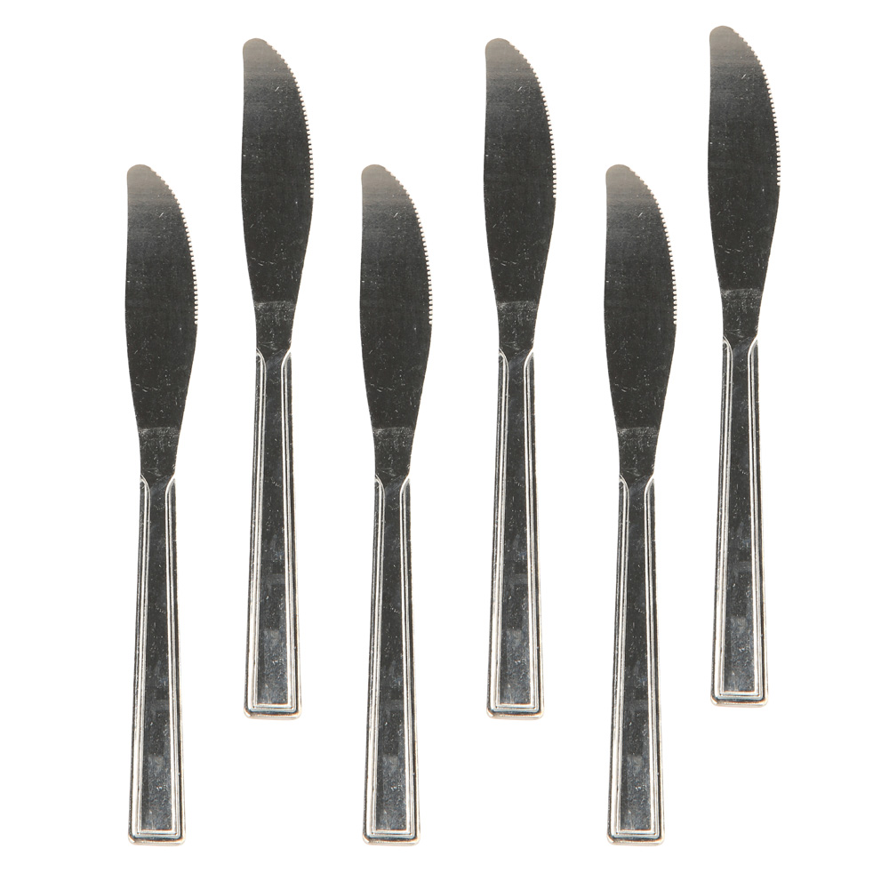
17 | Łyżeczka, 6 szt. | 3 |  | 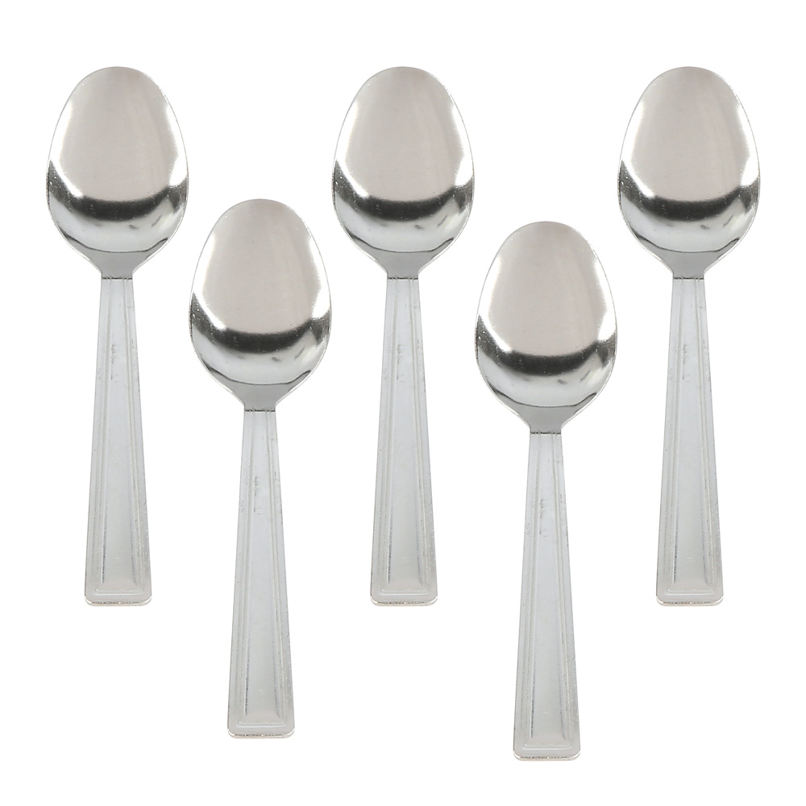
18 | Zestaw noży | 2 | Noże o różnej długości i różnych końcówkach w zależności od przeznaczenia. Skład zestawu: nóż do chleba, nóż szefa, nóż uniwersalny, nóż kuchenny i nóż do jarzyn. | 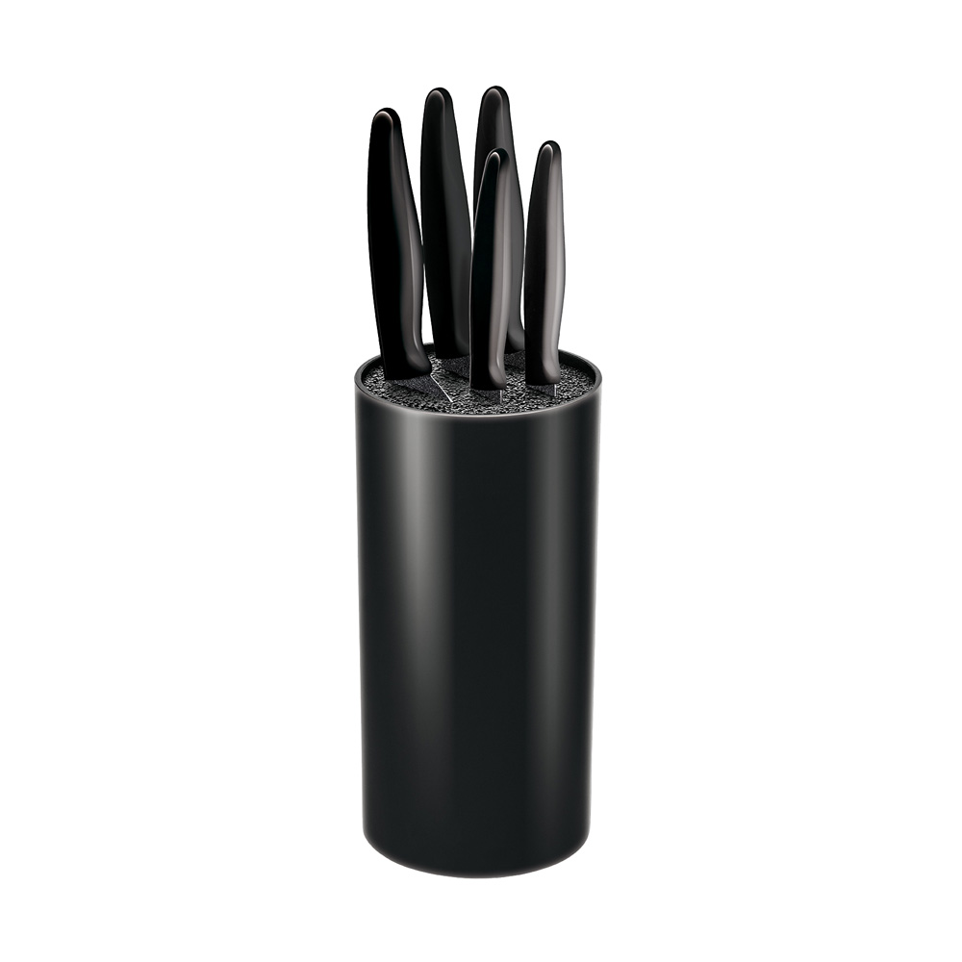
19 | Waga kuchenna | 1 | Waga kuchenna funkcją tarowania i zmiany jednostek pomiaru: oz, ml, lboz i g. , udźwig 5 kg , wym.13,8 x 18 x 1,3 cm | 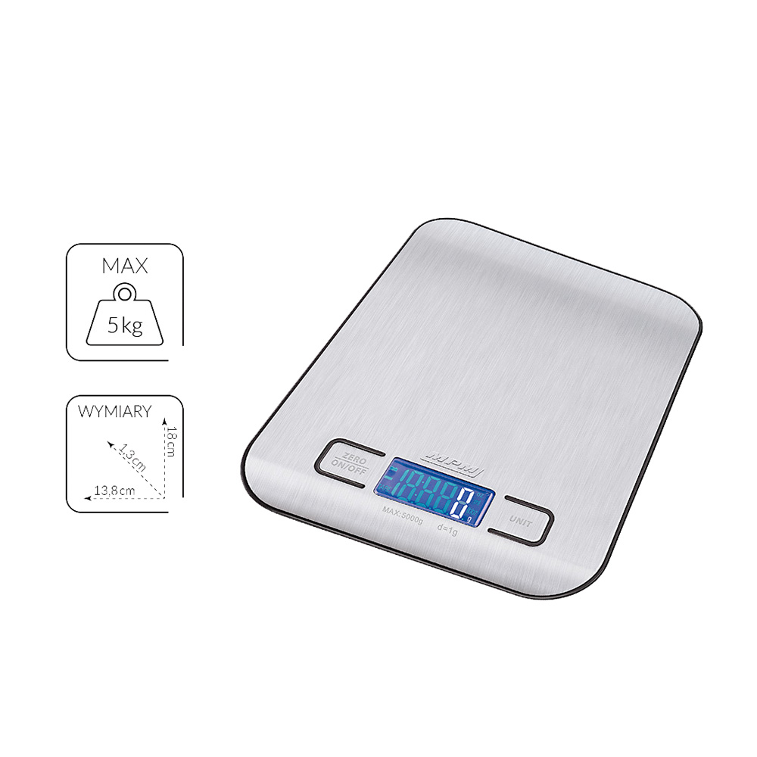
20 | Stolnica | 4 | Stolnica w kształcie trapezu z kołnierzem na krótszych bokach. Ma małą krawędź dolną uniemożliwiająca poruszanie stolnicy podczas ugniatania ciasta. · wym. 55 x 40 cm | 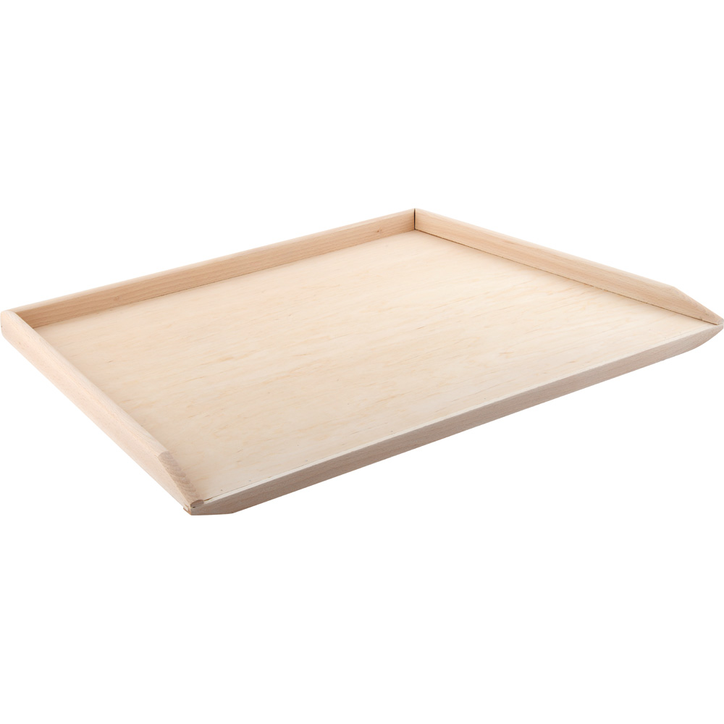
21 | Stolnica | 1 | Stolnica w kształcie trapezu z kołnierzem na krótszych bokach. Ma małą krawędź dolną uniemożliwiająca poruszanie stolnicy podczas ugniatania ciasta. · wym. 70 x 52 cm | 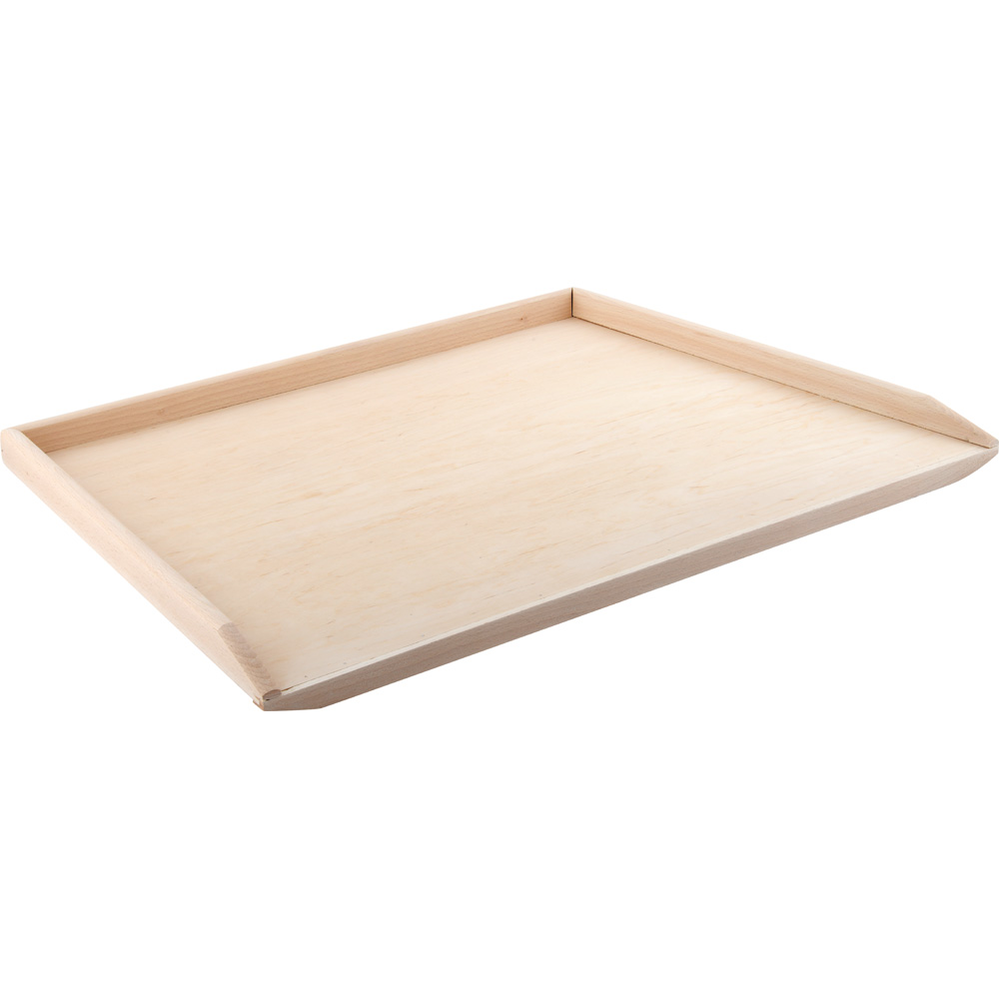
22 | Wałek | 6 | Wałek wykonany z drewna bukowego wym. dł. 39 cm śr. 6 cm | 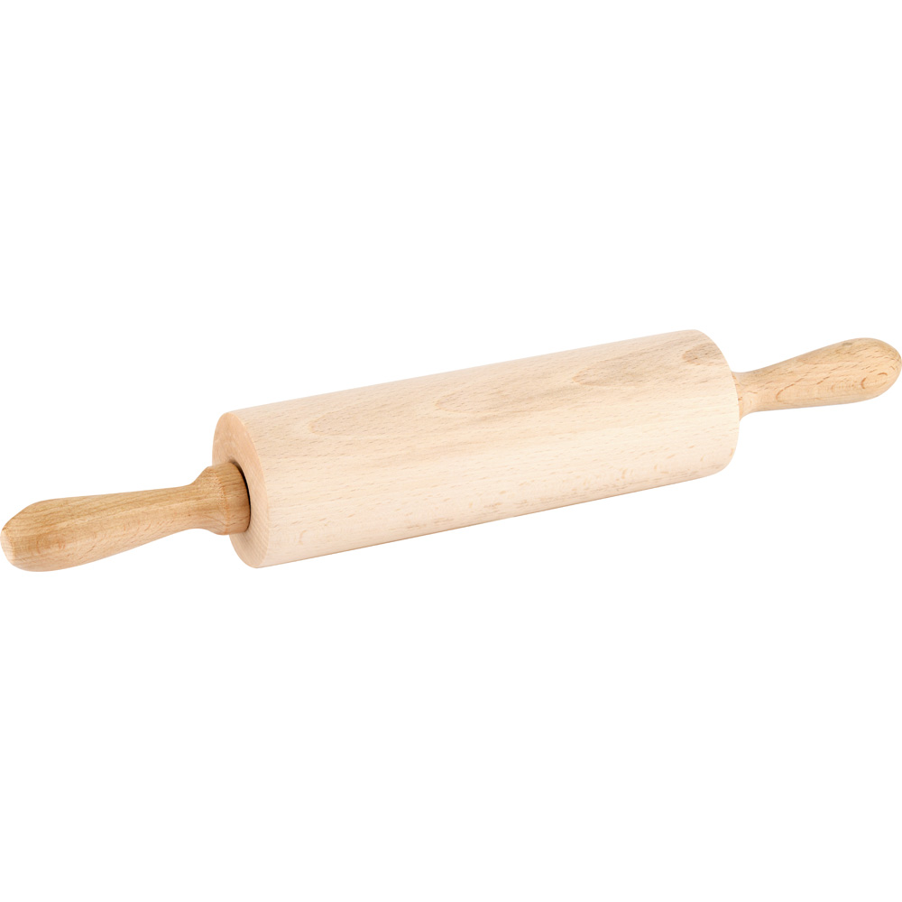
23 | Tortownica | 2 | Tortownica śr. 26 cm | 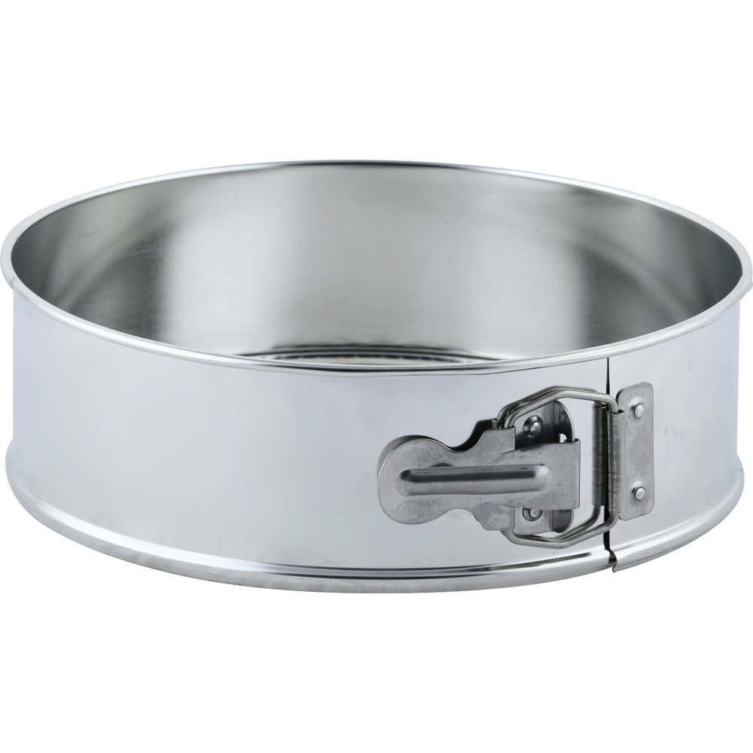
24 | Blacha do pieczenia | 5 | Blacha do pieczenia wym. 24,5 x 36 x 6 cm | 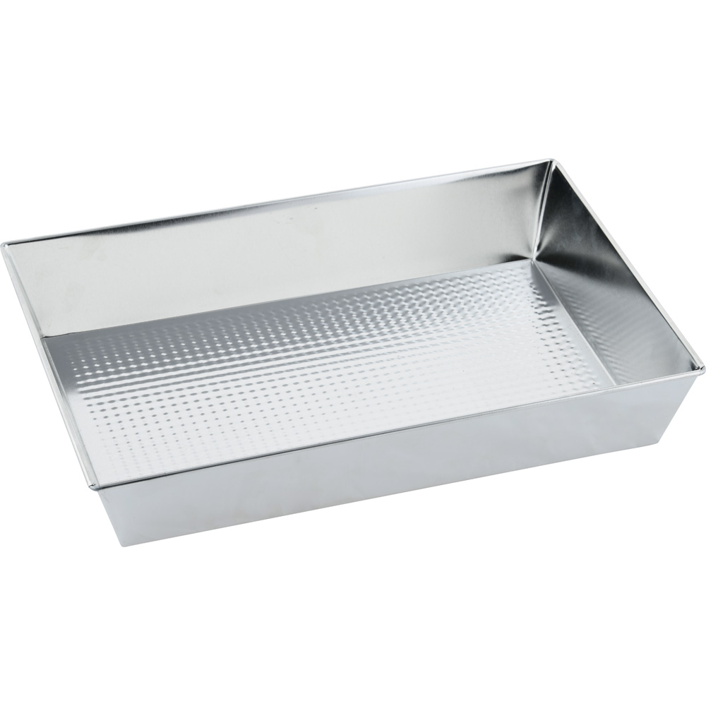
25 | Forma na muffiny | 3 | Na 12 papilotek. | 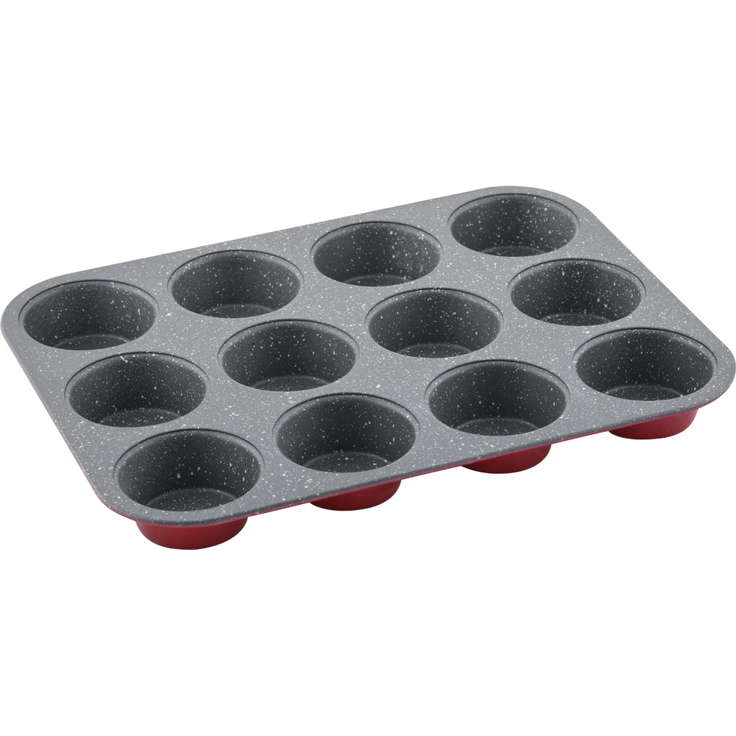
26 | Podkładka kuchenna | 3 | Odporna na działanie wysokiej temperatury. · wym. 16 x 16 cm ·. temp. max. 100°C | 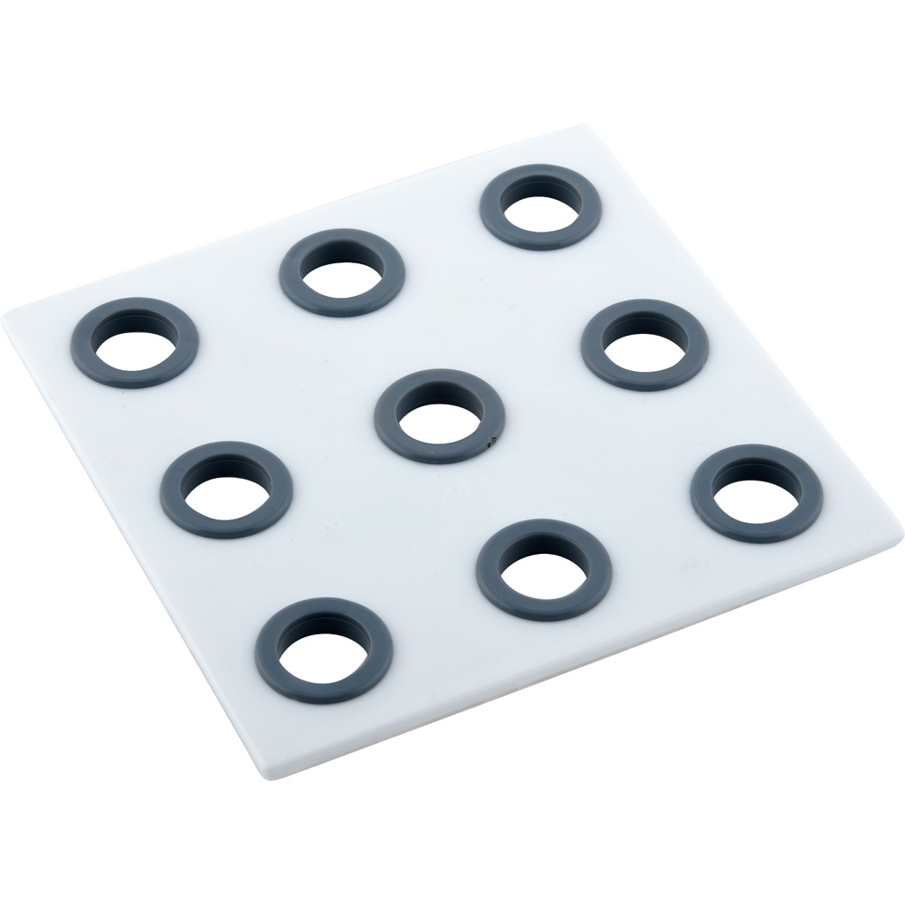
27 | Tarka | 1 | Wykonana z tworzywa sztucznego. Różne kolory - sprzedawane losowo. · wym. 13 x 10,6 x 20 cm | 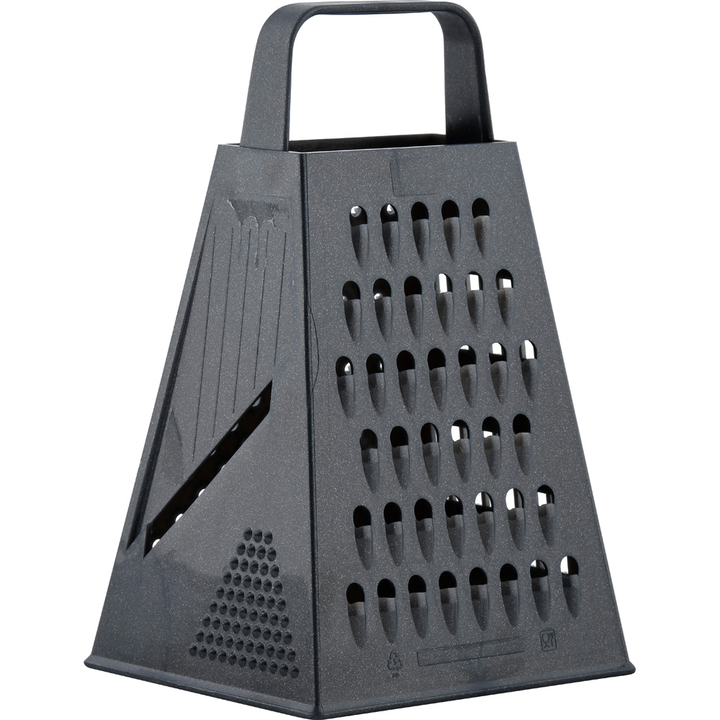
28 | Rękawica kuchenna | 4 | Rękawica kuchenna | 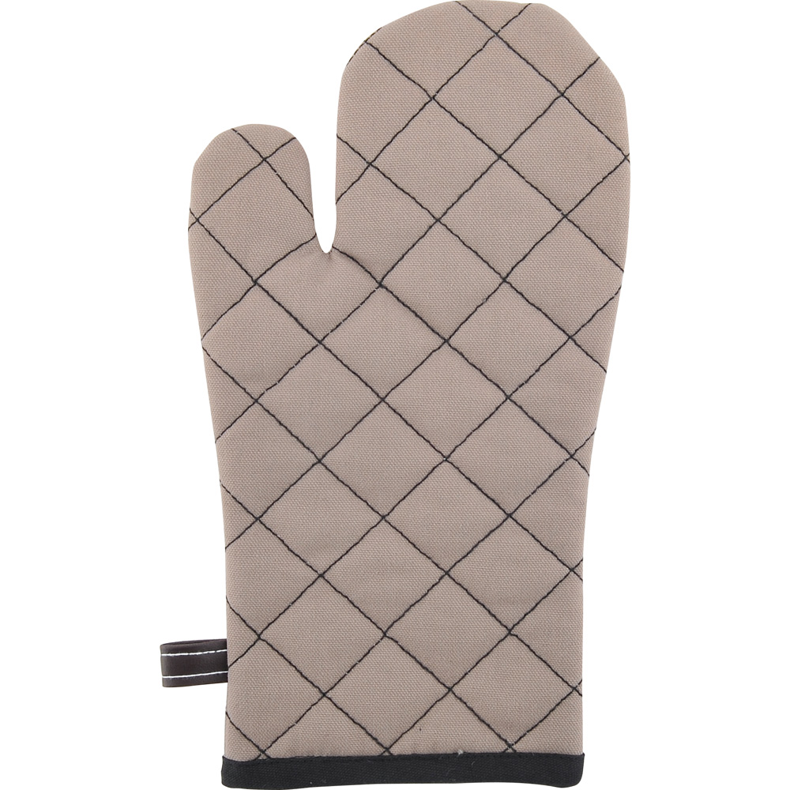
29 | Zestaw szaf zamykanych | 1 | Skład zestawu: · Szafka 2 szt. - wykonana z płyty laminowanej o gr. 18 mm, w tonacji klonu. Nóżki umożliwiają wypoziomowanie szafki. 1 półka, wym. 82 x 60 x 82,2 cm, z cokołem o wys. 10 cm · Drzwi do ,2 szt. 3 kpl - wykonane z białej płyty laminowanej o gr. 18 mm. Wyposażone w zawiasy z cichym domykiem. · Szafka z 3 szufladami 1 szt. - wykonana z płyty laminowanej o gr. 18 mm, w tonacji klonu. Wyposażona w wytrzymałe, trwałe szuflady kasetowe. Szuflady są wyposażone w metalowe prowadnice, z mechanizmem samodomykającym. Nóżki umożliwiają wypoziomowanie szafkek. Wym. górnej szuflady: 70 x 42 x 7 cm, wym. dolnych szuflad: 70 x 42 x 23 cm, wym. 82 x 60 x 82,2 cm, z cokołem o wys. 10 cm · Szafka pod zlewozmywak 1 szt. - wykonana z płyty laminowanej o gr. 18 mm, w tonacji klonu. Nóżki umożliwiają wypoziomowanie szafki. Zlew, bateria oraz syfon w komplecie. Bez półki, wym. 82 x 60 x 82,2 cm, z cokołem o wys. 10 cm · Blat kuchenny do szafek, 164 cm 1 szt. - Blat o długości pokrywającej 2 szafki kuchenne. dł. 164 cm, laminowany HPL, o gr. 38 mm. szer. 60,5 cm · Blat kuchenny do szafek , 164 cm - z wycięciem na zlew po prawo 1 szt. o długości pokrywającej 2 szafki kuchenne, z wycięciem pod zlewozmywak po prawej stronie. dł. 164 cm, laminowany HPL, o gr. 38 mm. szer. 60,5 cm · Szafka kuchenna Grande wisząca 4 szt. wykonana z płyty laminowanej o gr. 18 mm, w tonacji klonu. 1 półka, wym. 82 x 35 x 40 cm · Drzwi do szafki wiszącej, 2 szt. 4 pary - wykonane z białej płyty laminowanej o gr. 18 mm. Wyposażone w zawiasy 90 stopni z cichym domykiem. | 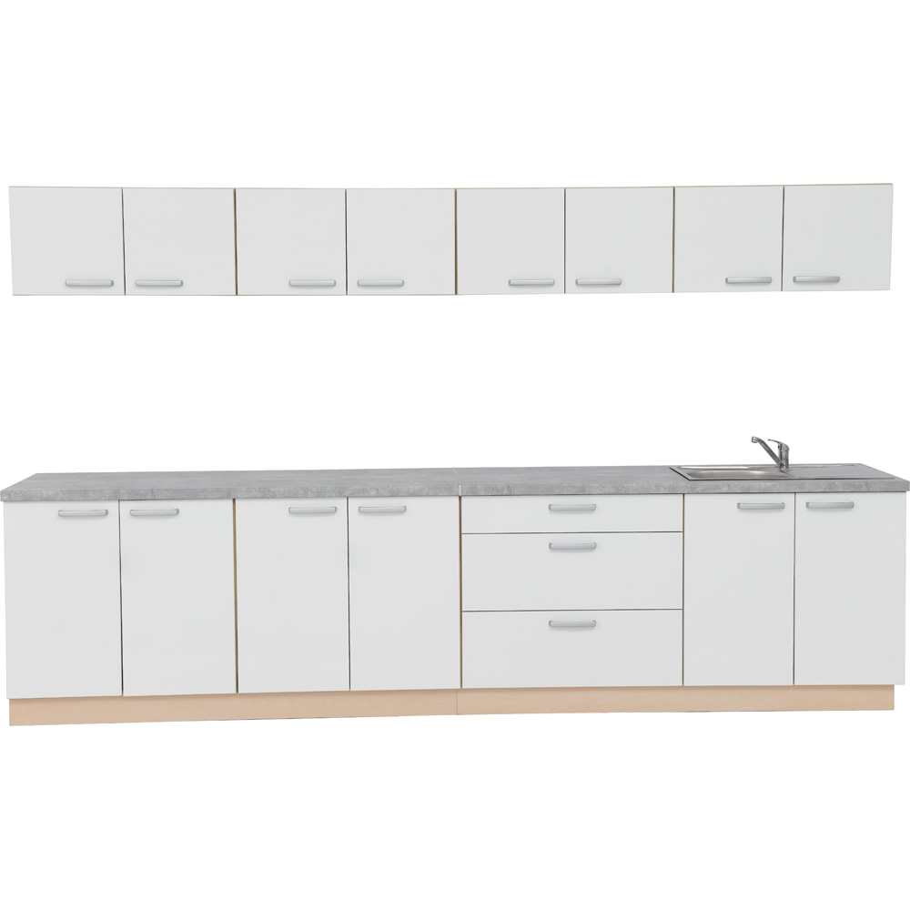
30 | Kostka wirtualna rzeczywistość | 1 | Kostka ClassVR to narzędzie łączące obiekty wirtualne ze światem rzeczywistym. Patrząc na kostkę przez okulary VR, można zobaczyć trójwymiarowe modele z biblioteki zasobów 3D, np. żabę, pająka, bijące serce czy czaszkę. Aby sterować modelami wystarczy poruszyć dłonią lub głową w wybranym kierunku.  · wym. boku kostki 7 cm | 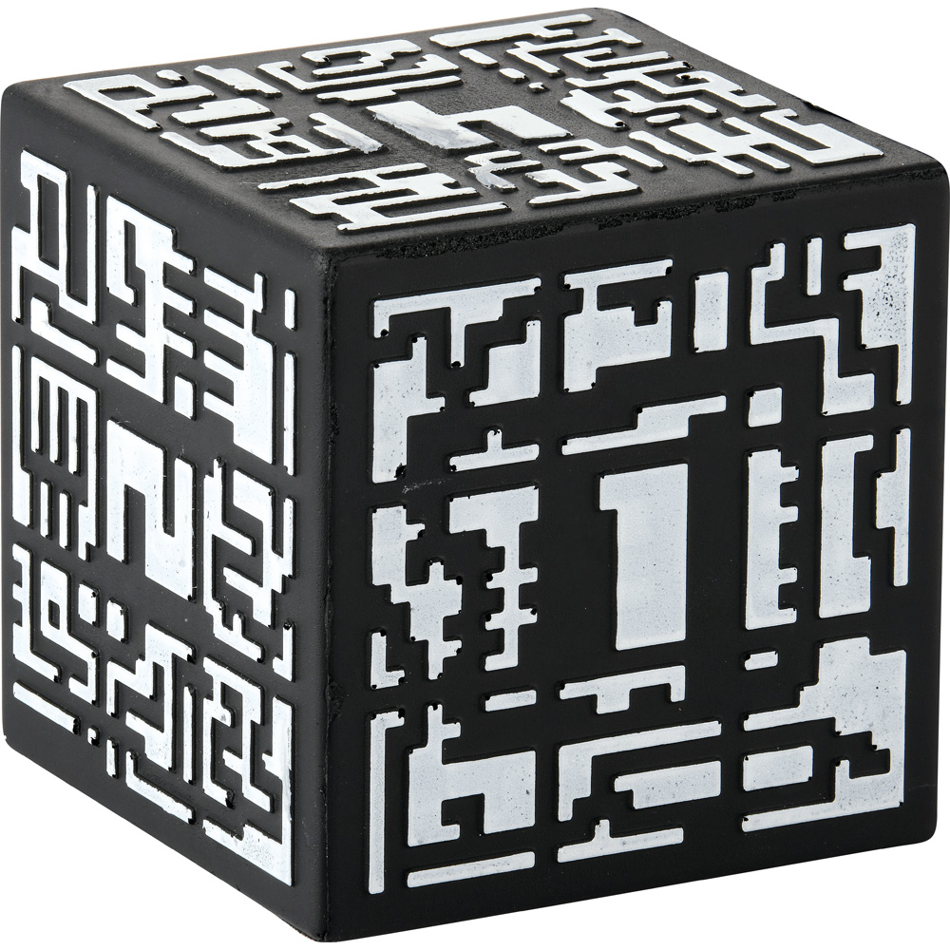
31 | Filament PLA biały | 7 | Filament to do drukarki 3d z którego powstaje wydruk 3D. Filamenty na ekologicznej, kartonowej rolce. Szpula filamentu: 750g PLA - wytrzymały, łatwy w użyciu , biodegradowalne tworzywo sztuczne wykonane z odnawialnych zasobów naturalnych. | 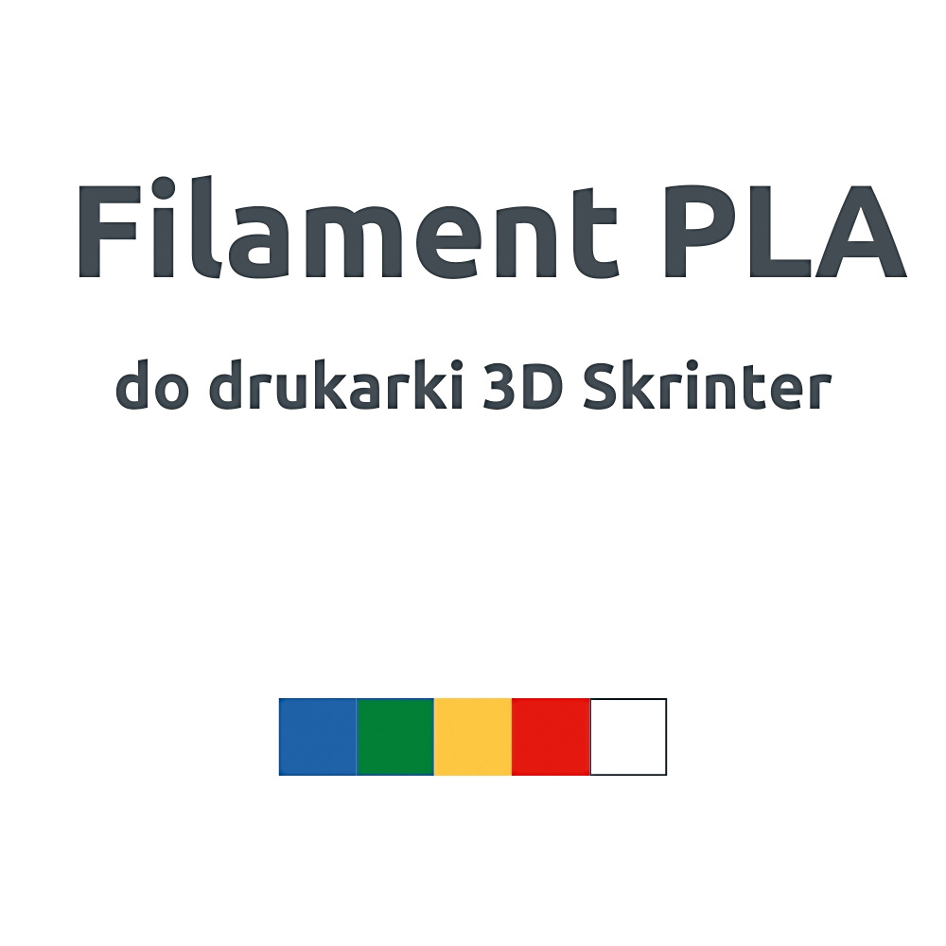
32 | Filament PLA żółty | 7 | Filament to do drukarki 3d z którego powstaje wydruk 3D. Filamenty na ekologicznej, kartonowej rolce. Szpula filamentu: 750g PLA - wytrzymały, łatwy w użyciu , biodegradowalne tworzywo sztuczne wykonane z odnawialnych zasobów naturalnych. | 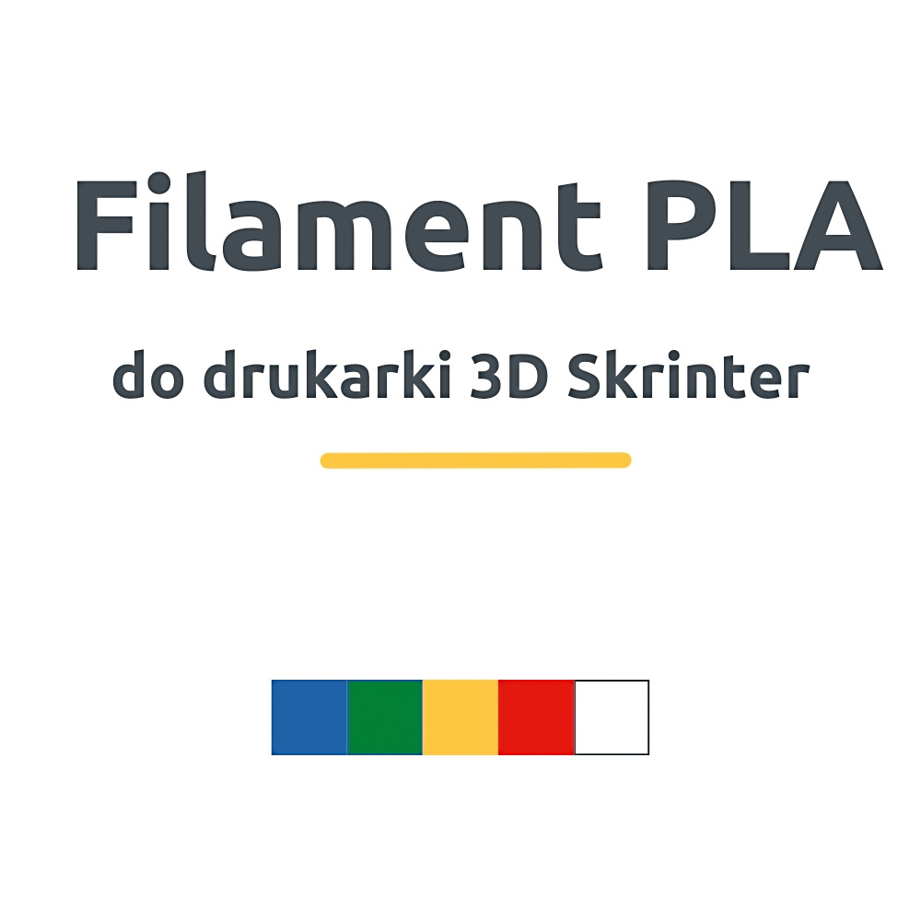
33 | Filament PLA czerwony | 7 | Filament to do drukarki 3d z którego powstaje wydruk 3D. Filamenty na ekologicznej, kartonowej rolce. Szpula filamentu: 750g PLA - wytrzymały, łatwy w użyciu , biodegradowalne tworzywo sztuczne wykonane z odnawialnych zasobów naturalnych. | 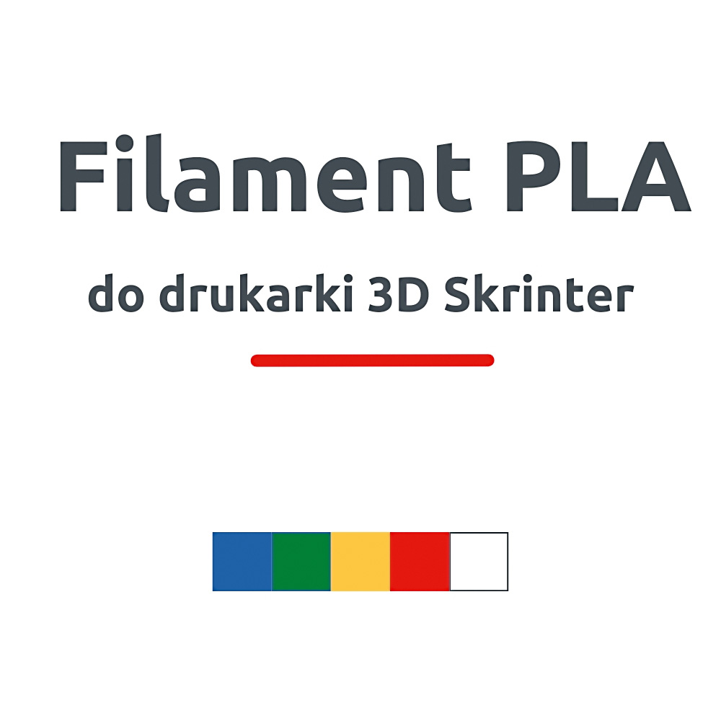
34 | Filament PLA niebieski | 7 | Filament to do drukarki 3d z którego powstaje wydruk 3D. Filamenty na ekologicznej, kartonowej rolce. Szpula filamentu: 750g PLA - wytrzymały, łatwy w użyciu , biodegradowalne tworzywo sztuczne wykonane z odnawialnych zasobów naturalnych. | 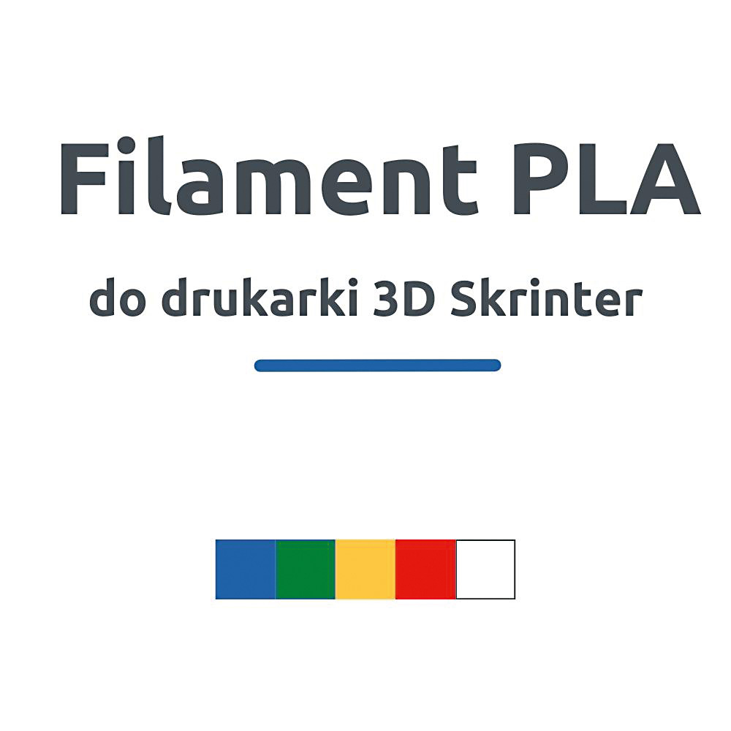
35 | Filament PLA zielony | 7 | Filament to do drukarki 3d z którego powstaje wydruk 3D. Filamenty na ekologicznej, kartonowej rolce. Szpula filamentu: 750g PLA - wytrzymały, łatwy w użyciu , biodegradowalne tworzywo sztuczne wykonane z odnawialnych zasobów naturalnych. | 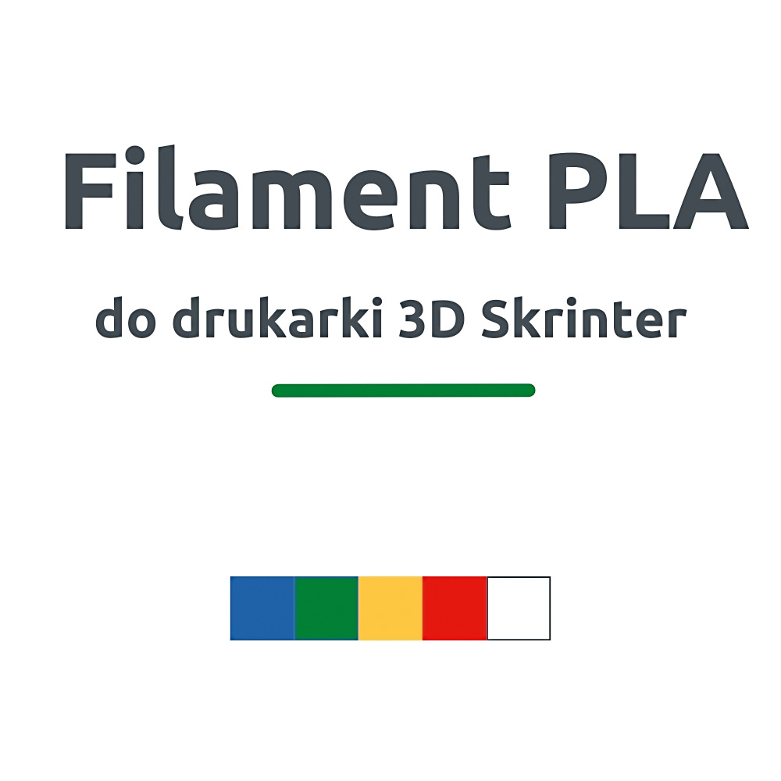
36 | Szafa zamykana | 1 | Szafki wykonane z białej lub klonowej płyty laminowanej o gr. 18 mm. Posiadają 8 schowków wyposażonych w drzwiczki z zawiasami 90 stopni z cichym domykiem, zamykane na zamek. · wym. schowka 38,2 x 45,6 x 51 cm · wym. 82 x 49,8 x 223 cm | 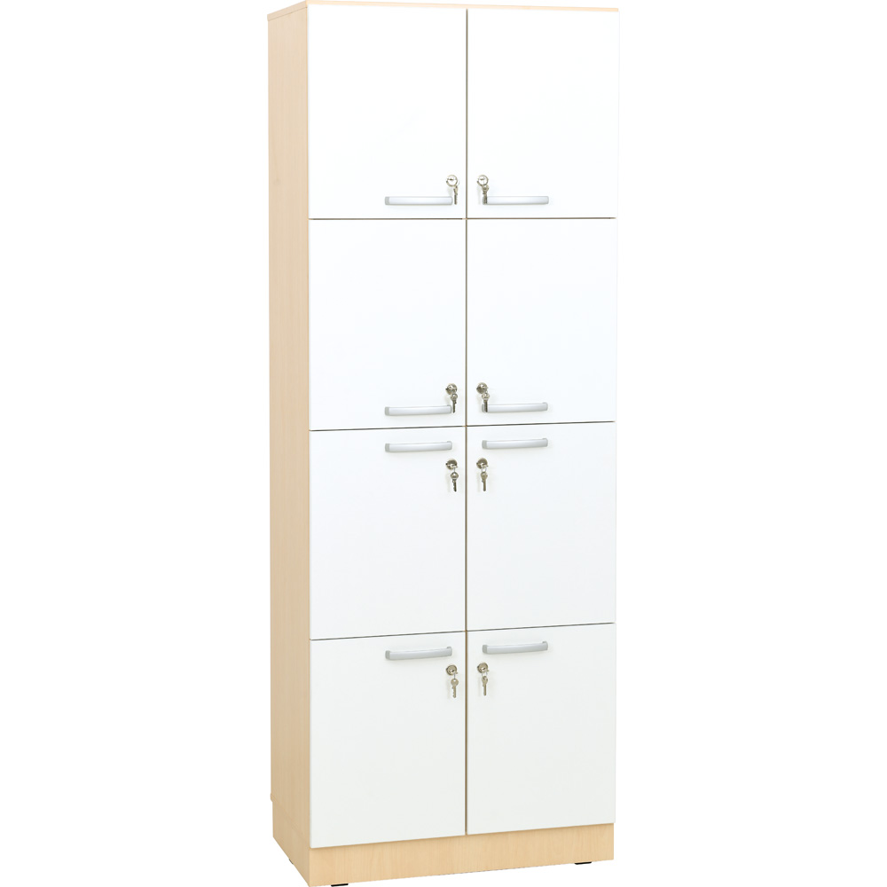
37 | Stół warsztatowy nauczyciela z nadstawką | 1 | Skład zestawu: · Stół warsztatowy/montażowy/stolarski nauczyciela, 1 szt. Stół z regulowaną wysokością. Stół wyposażony jest w 2 potrójne gniazdka. Wykonany ze sklejki. · wym. 150 x 60 cm · reg. wys. 71 i 76 cm · udźwig 300 kg. · Nakładka/nadbudowa/tylna ścianka do stołu, 1 sz. Wykonana z płyty wiórowej. Wyposażona w tablicę narzędziową. W komplecie stelaż. · wym. 150 x 60 cm · Pojemnik warsztatowy czerwony 10x10x60, 8 szt. · Zestaw haczyków warsztatowych 8+8, 1 szt. | 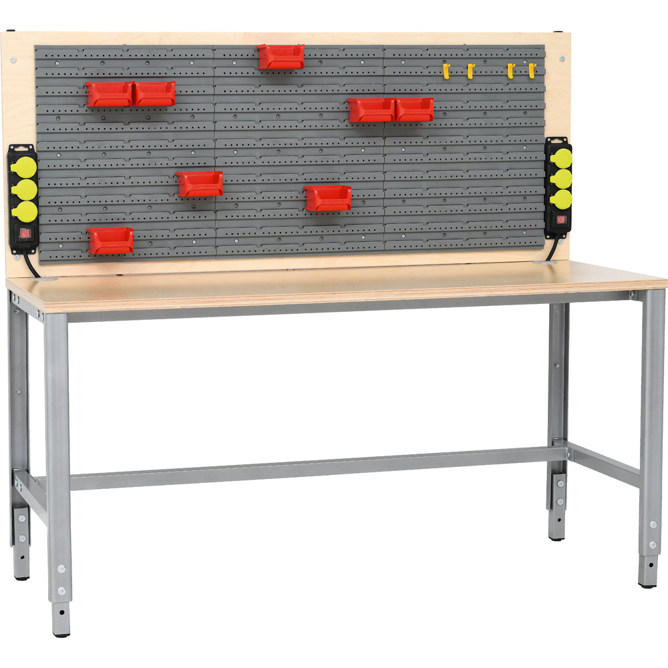
38 | Mobilna Majsterkownia | 1 | W skład zestawu wchodzą: zestaw narzędzi, mebel na narzędzia do samodzielnego złożenia, propozycje 10 działań zaznajamiających z zestawem i możliwościami jego wykorzystania, krótkie filmy instruktażowe. Produkt na licencji Centrum Nauki Kopernik. Mobilna Majsterkownia to zestaw umożliwiający uczniom pracę z narzędziami technicznymi, zarówno tymi prostymi jak młotek czy śrubokręt, jak i bardziej zaawansowanymi jak wkrętarko-wiertarka. Z zawartych w zestawie gotowych elementów uczniowie montują własną Mobilną Majsterkownię na kółkach, która służyła im będzie do przechowywania narzędzi wykorzystywanych na lekcjach z techniki lub zajęciach dodatkowych. Oprócz elementów konstrukcji i kompletu narzędzi zestaw zawiera także 10 propozycji działań opracowanych przez Centrum Nauki Kopernik. Realizując zaproponowane zadania, młodzież zapoznaje się z obsługą i zastosowaniem poszczególnych narzędzi, dowiaduje się, jak najlepiej zorganizować swoją przestrzeń pracy, tak by była wygodna i bezpieczna, a także uczy się planować i realizować we współpracy krok po kroku różnorodne projekty. Zestaw Mobilna Majsterkownia przeznaczony jest dla nauczycielek i nauczycieli szkół podstawowych, którzy chcieliby w bezpieczny sposób wprowadzić do swoich zajęć pracę twórczą z wykorzystaniem narzędzi, przyrządów i urządzeń technicznych. | 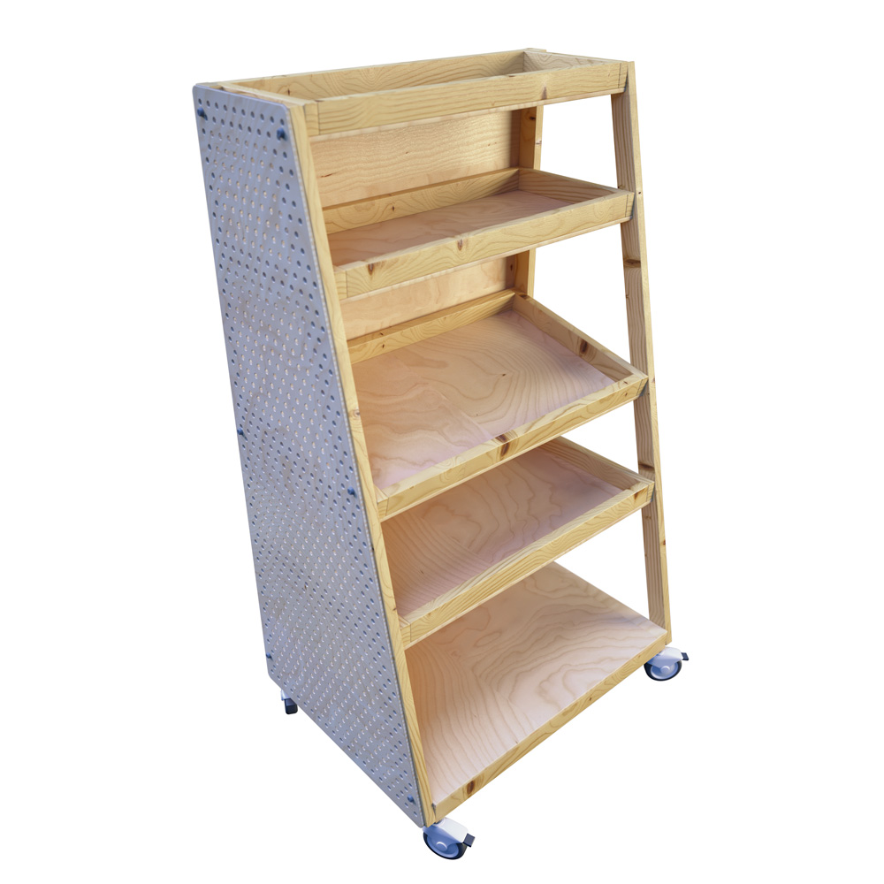
39 | Bezprzewodowy pistolet do klejenia na gorąco | 3 | Dane techniczne: · Moc: 60 W · Napięcie zasilania: 220-240 V · Temperatura: 200-220 °C | 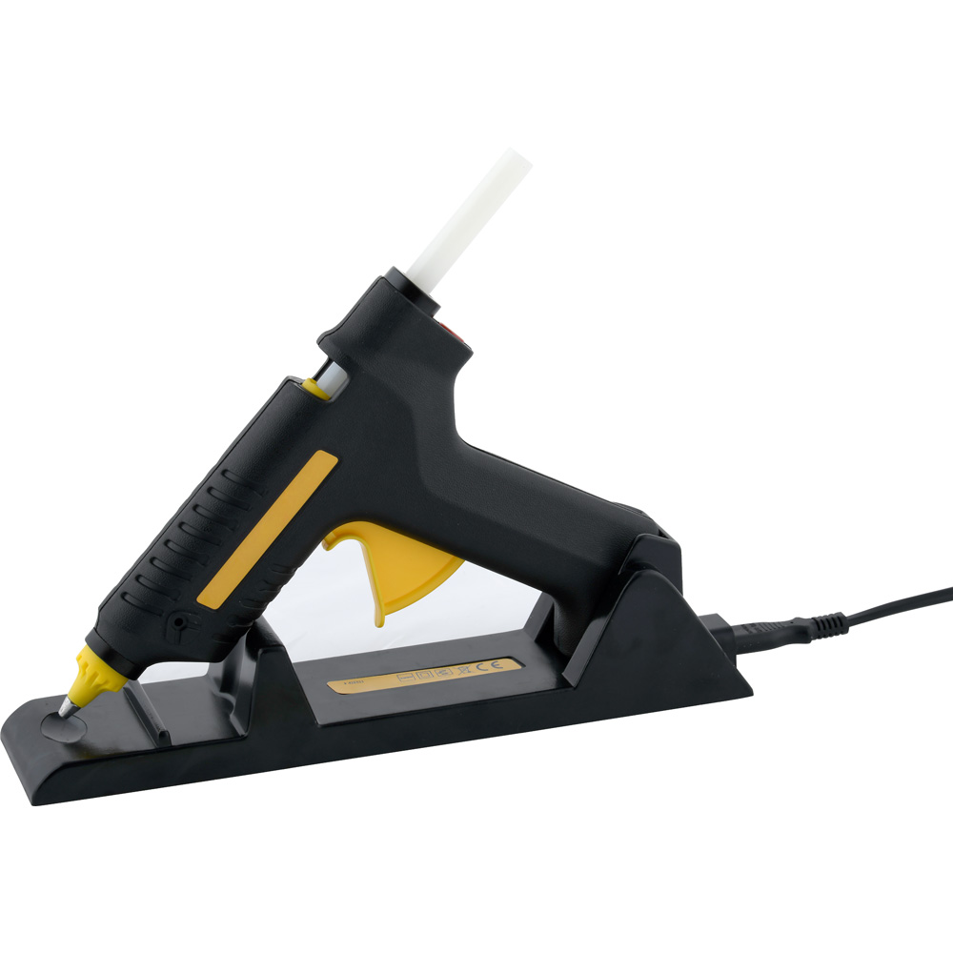
40 | Sztyfty do pistoletu do kleju 11 mm, 18 szt. | 5 | Sztyfty do kleju 18 szt. · śr. 11 mm · dł. 25 cm | 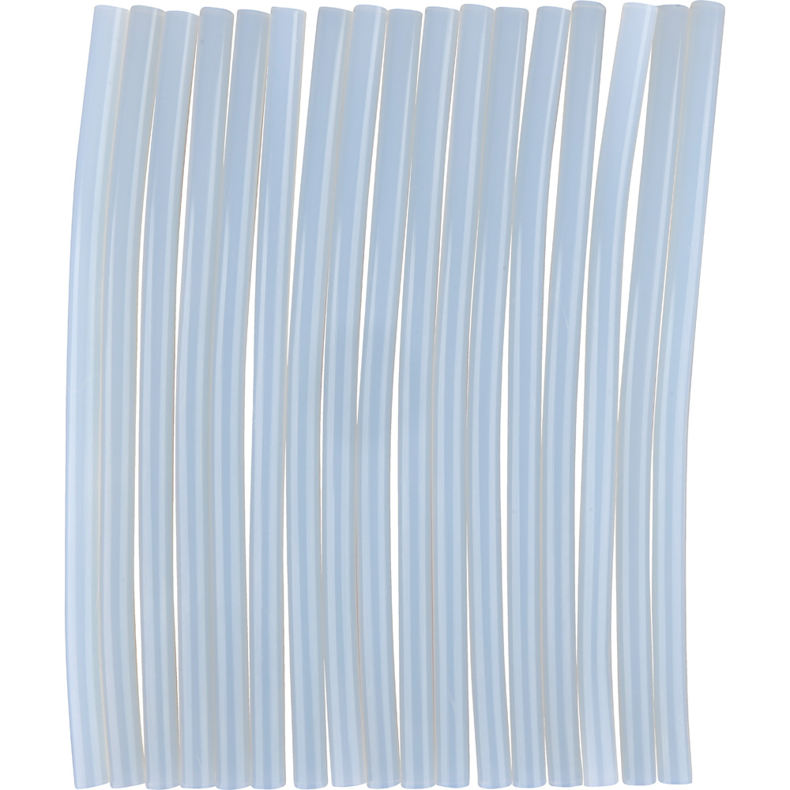
41 | Durszlak | 2 | Durszlak wykonany z tworzywa sztucznego | 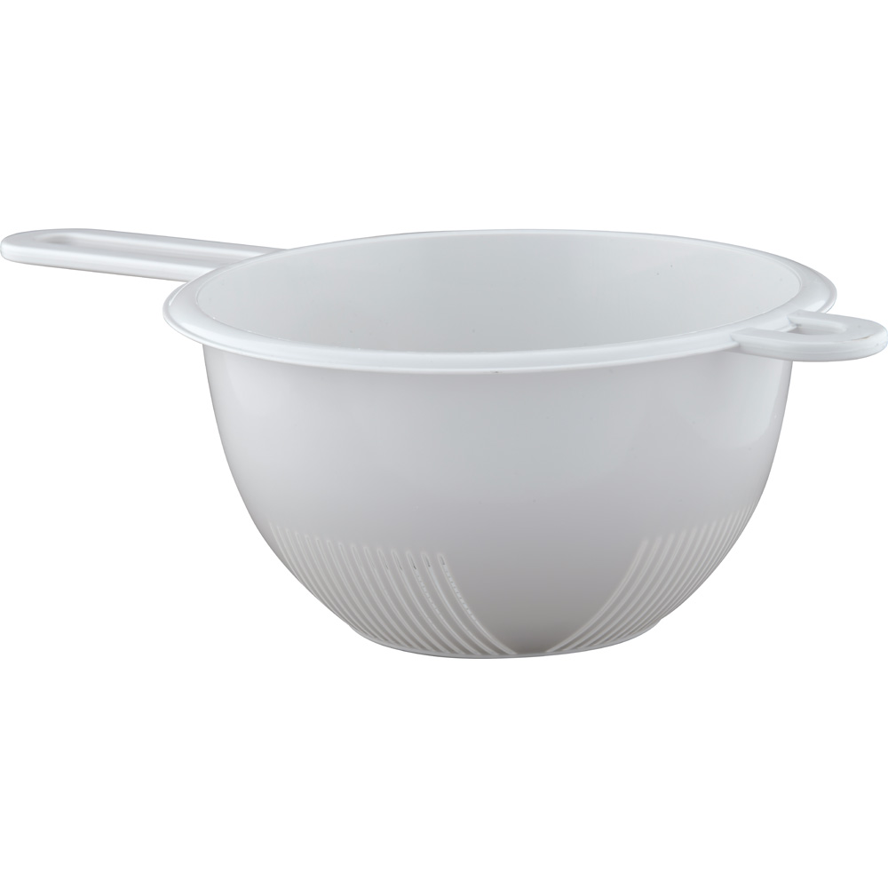
42 | Miska, 3,5 l | 5 | Metalowa miska o poj. 3,5 l. | 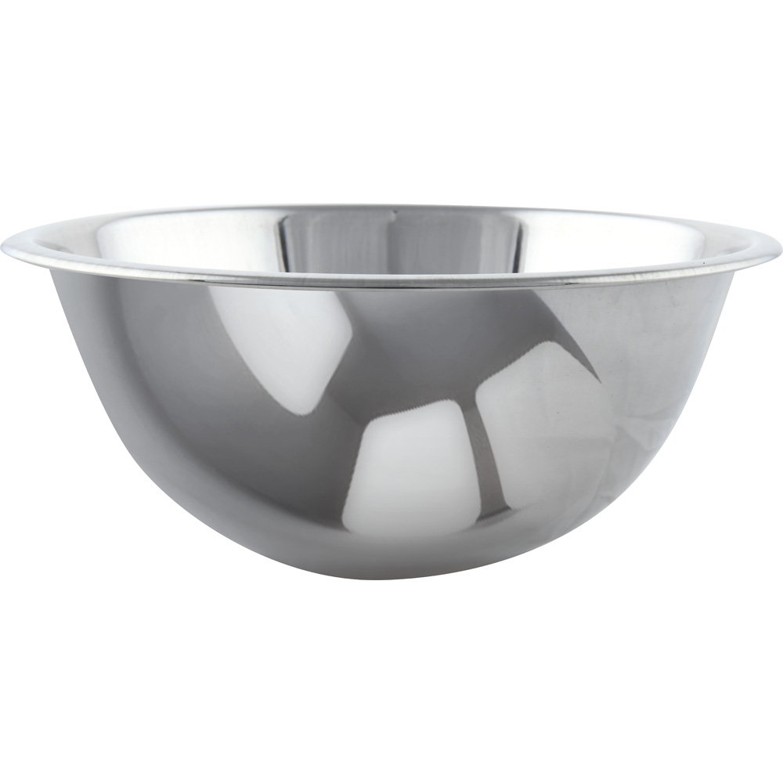
43 | Zestaw kuchenny 4-elementowy | 2 | Zestaw akcesoriów dedykowanych do naczyń z powłokami nieprzywierającymi i ceramicznymi. Akcesoria są odporne na działanie wysokich temperatur do 210°C. W skład zestawu wchodzą: łyżka (33cm), łopatka (35,5 cm), chochla (33 cm) oraz łyżka do makaronu (34 cm). | 